KHUNG KẾ HOẠCH BÀI DẠY
(Kèm theo Công văn số 5512/BGDĐT-GDTrH ngày 18 tháng 12 năm 2020 của Bộ GDĐT)
Trường: THPT Hoàng Cầu  Tổ: Xã hội | Họ và tên giáo viên:  Đàm Phương Thanh

TÊN BÀI DẠY: CHỦ ĐỀ 1: CÁCH MẠNG TƯ SẢN VÀ SỰ PHÁT TRIỂN

CỦA CHỦ NGHĨA TƯ BẢN

BÀI 1: MỘT SỐ VẤN ĐỀ CHUNG VỀ CÁCH MẠNG TƯ SẢN (T1)
Môn học/Hoạt động giáo dục: Lịch sử; lớp: 11A1, 11A2, 11A3, 11A7, 11A8, 11A9
Thời gian thực hiện: 3 tiết
I. MỤC ĐÍCH, YÊU CẦU
Sau bài học này, giúp HS:
- Về kiến thức

- Trình bày được tiền đề của các cuộc cách mạng tư sản về kinh tế, chính trị xã hội tư tưởng.

- Phân tích được mục tiêu, nhiệm vụ, giai cấp lãnh đạo động lực của các cuộc cách mạng tư sản.

- Trình bày được kết quả, ý nghĩa của các cuộc cách mạng tư sản.

2. Về năng lực
* Năng lực chung:
- Giải quyết được những nhiệm vụ học tập một cách độc lập, theo nhóm và thể hiện sự sáng tạo.
- Góp phần phát triển năng lực giao tiếp và hợp tác qua hoạt động nhóm và trao đổi công việc với giáo viên.
*Năng lực riêng:
- Góp phần hình thành và phát triển năng lực tìm hiểu lịch sử nhận diện được các loại tư liệu lịch sử (tu liệu viết, hình ảnh...), biết cách sưu tầm và khai thác tư liệu để tìm hiểu về cách mạng tư sản.
- Góp phần hình thành, phát triển năng lực nhận thức và tư duy lịch sử: giải thích khái niệm cách mạng tư sản, phân tích được mục tiêu nhiệm vụ, giai cấp lãnh đạo và động lực của các cuộc cách mạng tư sản,
- Góp phần hình thành và phát triển năng lực vận dụng kiến thức, kĩ năng thông qua việc vận dụng kiến thức đã học giải thích được ý nghĩa của các cuộc cách mạng tư sản.
3. Về phẩm chất
- Bồi dưỡng phẩm chất như: khách quan, trung thực, có ý thức tìm tòi và khám phá lịch sử.
II. THIẾT BỊ DẠY HỌC VÀ HỌC LIỆU
1. Giáo viên.
- KHBD soạn theo định hướng phát triển năng lực, phiếu học tập dành cho HS.
- Các kênh hình (phóng to).
- Những tư liệu bổ sung về các nước Châu Âu và Bắc Mỹ
- Máy tính, máy chiếu (nếu có).
2. Học sinh
- SGK
- Tranh ảnh, tư liệu sưu tầm liên quan đến bài học (nếu có) và dụng cụ học tập theo yêu cầu của GV.
III. TIẾN TRÌNH DẠY HỌC
HOẠT ĐỘNG 1. KHỞI ĐỘNG
a) Mục tiêu: Giúp HS
- Kết nối kiến thức từ cuộc sống vào nội dung bài học. Giúp khơi gợi tính tò mò của HS, tạo tâm thế cho học sinh đi vào tìm hiểu bài mới.
b) Nội dung:
GV: Giao nhiệm vụ cho HS
HS quan sát hình ảnh, hoạt động cá nhân để trả lời câu hỏi của GV
c) Sản phẩm: HS hoàn thành tìm hiểu kiến thức
d) Tổ chức thực hiện:
B1: Chuyển giao nhiệm vụ (GV)
GV cho HS xem 1 đoạn video ngắn về Cách mạng Pháp và yêu cầu HS trả lời câu hỏi
? Đây là sự kiện lịch sử nào? Sự kiện lịch sử này lại có ý nghĩa như thế nào đối với nước Pháp?
B2: Thực hiện nhiệm vụ
GV: Hướng dẫn HS quan sát, phân tích hình ảnh và trả lời câu hỏi.
HS: Quan sát, phân tích hình ảnh và trả lời.
B3: Báo cáo kết quả hoạt động
GV:Yêu cầu HS trả lời câu hỏi.
HS: Báo cáo câu trả lời
- HS còn lại theo dõi, nhận xét (nếu cần).
Dự kiến sản phẩm
B4: Kết luận, nhận định (GV)
- Nhận xét câu trả lời của HS, chốt kiến thức, chuyển dẫn vào hoạt động hình thành kiến thức mới.
- Viết tên bài, nêu mục tiêu chung của bài và dẫn vào HĐ tiếp theo.

Ngục Ba-xti vốn là một pháo đài kiên cố được xây dựng vào cuối thế kỉ XIV ở phía đông thủ đô Pa-ri (Pháp). Đến thế kỉ XVII, công trình này được cải tạo thành nhà tù và sau đó trở thành biểu tượng quyền lực của chế độ quân chủ chuyên chế Pháp. Ngày 14-7-1789, hàng nghìn người dân Pa-ri đã nổi dậy đánh chiếm ngục Ba-xti từ tay quân lính của triều đình, mở đầu Cách mạng Pháp – cuộc cách mạng tư sản điển hình thời kì cận đại.

Vậy vì sao cách mạng tư sản lại diễn ra? Mục tiêu, nhiệm vụ, giai cấp lãnh đạo, động lực, kết quả và ý nghĩa của cách mạng tư sản là gì? Chúng ta sẽ cùng tìm hiểu trong bài học hôm nay.

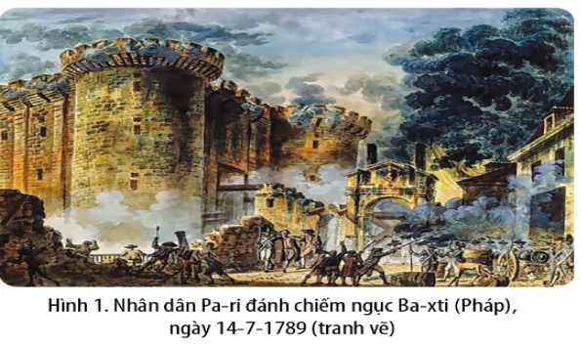

HOẠT ĐỘNG 2. HÌNH THÀNH KIẾN THỨC MỚI
1. Tiền đề của cách mạng tư sản

a. Mục tiêu: Trình bày được tiền đề của các cuộc cách mạng tư sản về kinh tế, chính trị xã hội tư tưởng.
b. Nội dung: HS quan sát máy chiếu, sử dụng SGK để tìm hiểu nội dung kiến thức theo yêu cầu của GV.
c. Sản phẩm: HS hoàn thành tìm hiểu kiến thức
d. Tổ chức thực hiện
Hoạt động dạy – học | Sản phẩm dự kiến
B1: Chuyển giao nhiệm vụ (GV)  GV yêu cầu HS và trả lời câu hỏi  ? Khái niệm của cách mạng tư sản?  GV chia HS làm 4 nhóm thảo luận và trình bày câu trả lời vào bảng nhóm  ? Trình bày những tiền đề của các cuộc cách mạng tư sản?  B2: Thực hiện nhiệm vụ  GV hướng dẫn HS trả lời  HS: Quan sát ngữ liệu trong SGK để trả lời câu hỏi.  GV gợi ý cho HS bằng những câu hỏi và kiến mở rộng  Nhóm 1: Kinh tế  GV hướng dẫn HS tìm những từ cụm từ để giải thích vì sao cuộc Chiến tranh giành độc lập của 13 thuộc địa Anh ở Bắc Mỹ (hay còn được gọi là Cách mạng tư sản Mỹ lần thứ nhất bùng nổ, GVgợi ý để HS chú ý, đánh dấu lại những từ, cụm từ thể hiện những thông tin quan trọng: Có bao nhiều thứ siêu, Mỹ phải cung cấp cho Anh hết, không được bán cho nước khác. Dân Mỹ không được lập hội buôn bán Các nước không được vào buôn bán với Mỹ, chỉ Anh được buôn bán mà thôi. Lại thêm thuế nặng, làm cho kinh tế khốn đốn  + GV chốt lại ý: Kinh tế tư bản chủ nghĩa ra đời và phát triển trong lòng chế độ phong kiến hoặc chế độ thuộc địa (nước Anh nông nghiệp đã phát triển theo hướng sản xuất hàng hóa và hỗ trợ cho sự phát triển công thương nghiệp. Các ngành luyện sắt, thiếc, đóng tàu phát triển nhanh, Tại 13 thuộc địa Anh ở Bắc Mỹ, các công trường thủ công sản xuất phát triển, nhiều trung tâm công nghiệp hình thành; Ở Pháp, kinh tế công thương nghiệp phát triển mạnh theo lương tư bản chủ nghĩa,...). Tuy nhiên, việc phát triển đó gặp phải nhiều rào cản của Nhà nước phong kiến hay chính sách cai trị hà khác của chính quốc đối với thuộc địa. Đó chính là tiền đề về kinh tế của các cuộc cách mạng tư sản.  ? Em hãy nêu biểu hiện kinh tế tư bản chủ nghĩa ra đời và phát triển trong lòng chế độ phong kiến ở một số nước sau đây.  - Ở Anh nông nghiệp đã phát triển theo hướng sản xuất hàng hoá và hỗ trợ cho sự phát triển công thương nghiệp. Các ngành luyện sắt, thiếc, đóng tàu phát triển nhanh.  - Ở Pháp, kinh tế công thương nghiệp phát triển mạnh theo hướng tư bản chủ nghĩa.  - Tại 13 thuộc địa Anh ở Bắc Mỹ, các công trưởng thủ công sản xuất phát triển, nhiều trung tâm công nghiệp hình thành.  * Anh  - Đến đầu thế kỉ XVII, Anh là nước có nền kinh tế phát triển nhất châu Âu, đặc biệt là công nghiệp len dạ. Sản xuất của công trưởng thủ công chiếm ưu thế hơn sản xuất của phường hội. Tư sản, quý tộc mới giàu lên nhanh chóng nhờ sự phát triển mạnh mẽ của ngoại thương.  - Ở Anh, từ giữa thế kỉ XVI, kinh tế tiền tệ đã thâm nhập vào nông thôn làm thay đổi cơ cấu kinh tế và cách thức kinh doanh. Các ngành luyện sắt, thiếc chế tạo thuỷ tinh, đóng tàu phát triển nhanh. Trước năm 1640, sản lượng khai thác than ở Anh chiếm 4/5 tổng sản lượng than ở châu Âu. Nền kinh tế Pháp thế kỉ XVII đã phát triển khá mạnh, sản xuất công nghiệp tăng gấp đôi. Pháp chiếm một nửa tiền tệ của toàn châu Âu.  - Thô-mát Mơn nói về vai trò của ngoại thương đối với nước Anh: “Ngoại thương là sự giàu có của quốc vương, là danh dự của vương quốc, là sứ mệnh cao quý của thương nhân, là sự tồn tại của chúng ta và là công ăn việc làm của người nghèo ở nước ta, là sự cải thiện đất đai của chúng ta, là trường học của các thuỷ thủ chúng ta, là động lực chiến tranh của chúng ta, là sự khủng khiếp của kẻ thù của chúng ta”.  (Phan Ngọc Liên (Chủ biên), Lịch sử thế giới cận đại, Tập 1,  NXB Đại học Sư phạm, tr.37)  - Cừu ăn thịt người nghĩa là câu nói của nhà văn Tomat Morơ miêu tả thảm cảnh của người nông dân nước Anh trước cách mạng tư sản giữa thế kỉ XVII. Thời điểm này, ở Anh đã xuất hiên phong trào “rào đất cướp ruộng”, quý tộc mới (quý tộc tư sản hóa) đã đuổi nông dân ra khỏi những mảnh đất mà họ đã từng canh tác từ lâu đời. Biến đất canh tác thành đổng cỏ để nuôi cừu hoặc dùng để trông các loại cầy công nghiệp và lương thực có nhu cầu cao trên thị trường.Bị mất hết, để cứu lấy mạng sống của mình và gia đình, những người nông dân đã ra các thành thị và khu công nghiệp, bán sức lao động, làm thuê cho nhà tư bản.  * 13 thuộc địa Anh ở Bắc Mỹ  Đến giữa thế kỉ XVIII, công thương nghiệp tư bản chủ nghĩa tại 13 thuộc địa Anh ở Bắc Mỹ ngày càng phát triển. Ở miền Bắc, các công trường thủ công rất phổ biến. Ở miền Nam, kinh tế đồn điền, trang trại phát triển.  * Pháp  Đến cuối thế kỉ XVIII, công thương nghiệp ở Pháp đã rất phát triển, đặc biệt là ở những vùng ven biển. Máy móc được sử dụng ngày càng nhiều. Ngoại thương có bước tiến mới, các công ty thương mại Pháp đẩy mạnh buôn bán với nhiều nước châu Âu và châu Á.  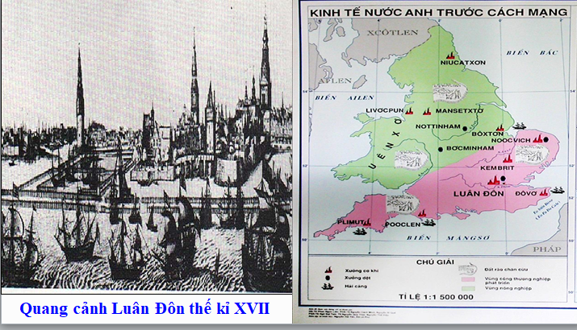  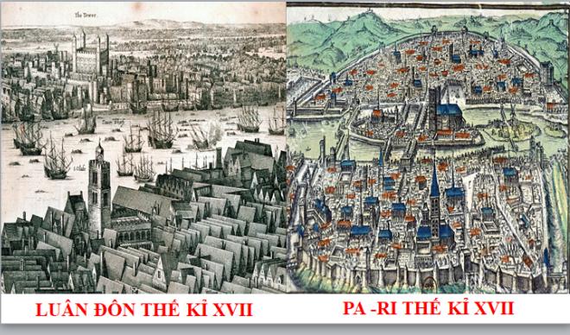  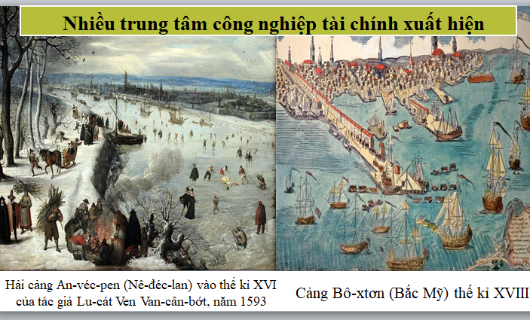  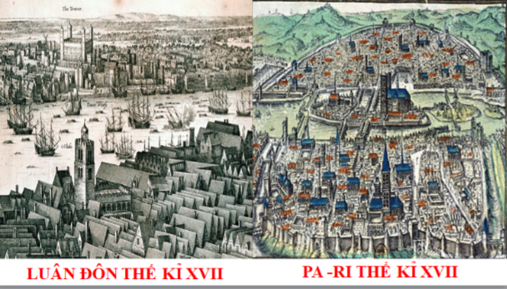  Nhóm 2: Chính trị  ? Nêu những chính sách cai trị của Nhà nước phong kiến (hoặc thực dân) nhằm kiểm hãm sự phát triển TBCN ở một số nước:  - Ở Anh: nhà vua nắm mọi quyền lực, cai trị độc đoán, tự ý đánh thuế, tiến hành đàn áp các tín đồ 'Thanh giáo,...  - Ở Pháp chế độ quân chủ chuyên chế khủng hoảng, tầng lớp quan lại quan liêu, tham nhũng khiến đời sống nhân dân cực khổ...  - Ở 13 thuộc địa Anh ở Bắc Mỹ: Chính phủ Anh đề ra các đạo luật khát khe, bóc lột nhân dân thuộc địa,...  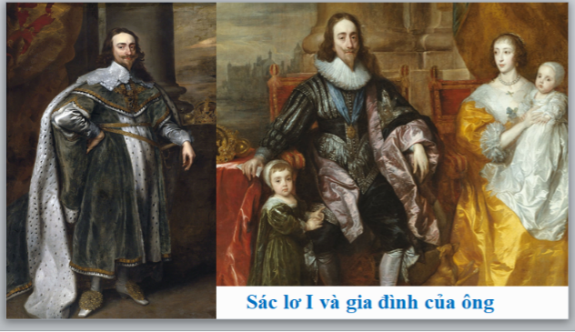  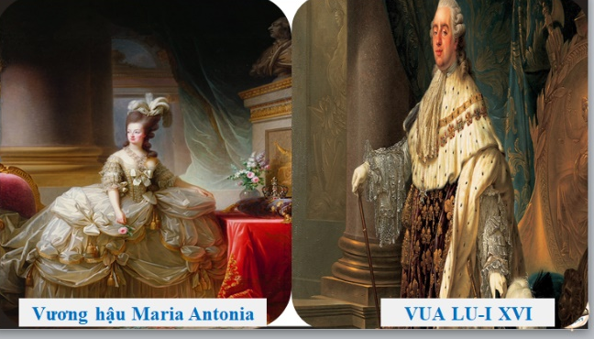  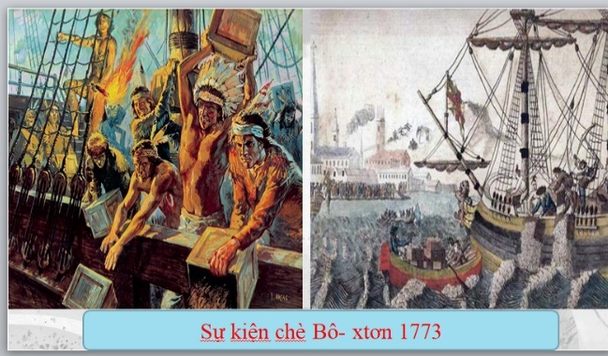  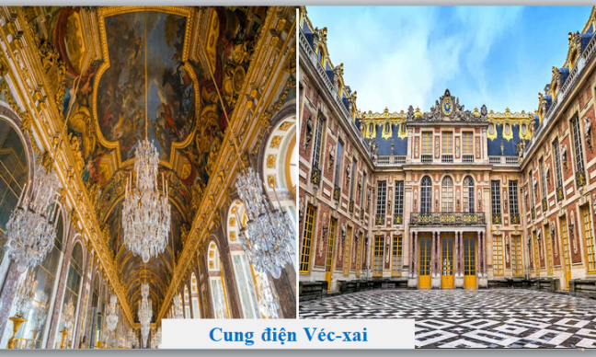  Nhóm 3: Xã hội  ? Quan sát bức tranh Tình cảnh người nông dân Pháp trước cách mạng  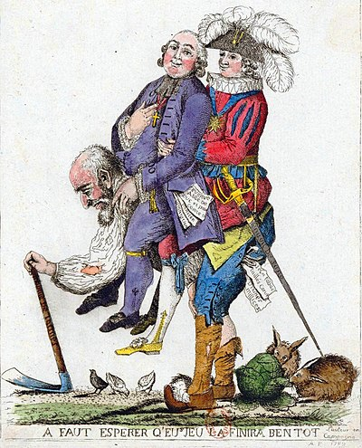  ? Đâu là tầng lớp quý tộc?  ? Đâu là tầng lớp tăng lữ  ? Họ có địa vị như thế nào so với người nông dân?  Nhóm 4: Về Tư tưởng  Tiền đề tư tưởng của một số cuộc cách mạng tư sản  - Anh: Giai cấp tư sản và quý tộc mới ở Anh sử dụng Thanh giáo làm ngọn cờ tư tưởng trong cuộc đấu tranh lật đổ chế độ phong kiến và chống lại Anh giáo.  - Pháp: Trào lưu Triết học Ánh sáng đã kịch liệt phê phán tình trạng mục nát, lỗi thời của chế độ phong kiến và Giáo hội Thiên Chúa giáo đương thời, đưa ra những lí thuyết về việc xây dựng nhà nước mới.  - 13 thuộc địa Anh ở Bắc Mỹ: Tư tưởng dân chủ tư sản của giai cấp tư sản và chủ nô thể hiện qua khẩu hiệu: "Tự do và tư hữu", "Thống nhất hoàn toàn hay là chết".  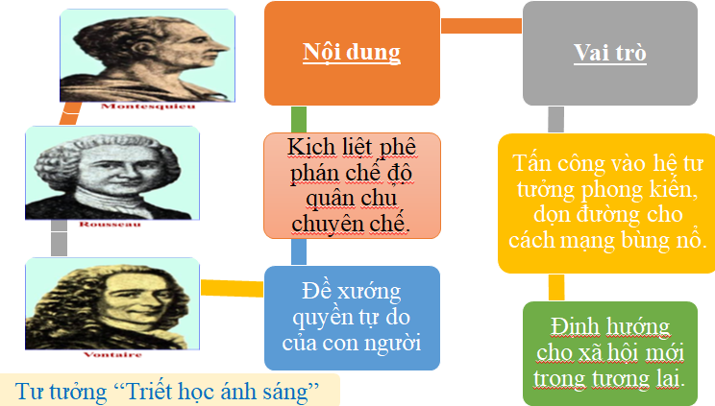  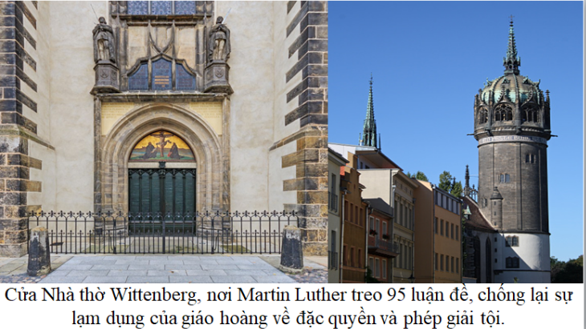  B3: Báo cáo kết quả hoạt động.  GV yêu cầu HS trả lời.  HS trả lời câu hỏi của GV.  B4: Kết luận, nhận định (GV)  GV bổ sung phần phân tích nhận xét, đánh giá, kết quả thực hiện nhiệm vụ học tập của học sinh. Chính xác hóa các kiến thức đã hình thành cho học sinh. | 1. Tiền đề của cách mạng tư sản  - Kinh tế:  + Trong các thế kỉ XVI – XVIII, phương thức sản xuất tư bản chủ nghĩa phát triển mạnh ở các nước Âu – Mỹ, đặc biệt là trong lĩnh vực nông nghiệp và công thương nghiệp.  - Chính trị: Trước khi cách mạng bùng nổ, đa số các nước theo chế độ quân chủ chuyên chế hoặc là thuộc địa của chủ nghĩa thực dân.  - Xã hội: Trong xã hội xuất hiện những giai cấp và tầng lớp mới như tư sản, quý tộc mới,... Họ đại diện cho phương thức sản xuất tư bản chủ nghĩa và có mâu thuẫn với giai cấp phong kiến hoặc chủ nghĩa thực dân.  - Tư tưởng: Các trào lưu tư tưởng của giai cấp tư sản phê phán những giáo lí lạc hậu, quan điểm lỗi thời của giai cấp phong kiến và đề xuất những tư tưởng mới tiến bộ, thúc đẩy xã hội phát triển.
  Tiền đề CMTS | Nội dung chính
  Kinh tế | Nhóm 1
  Chính trị | Nhóm 2
  Xã hội | Nhóm 3
  Tư tưởng | Nhóm 4
HOẠT ĐỘNG 3. LUYỆN TẬP
a) Mục tiêu: Vận dụng kiến thức của bài học vào việc làm bài tập cụ thể.
b) Nội dung: HS suy nghĩ cá nhân trả lời câu hỏi của GV
c) Sản phẩm: Câu trả lời đúng của HS
d) Tổ chức thực hiện
B1: Chuyển giao nhiệm vụ:
GV mời HS tham gia trò chơi “ Đào vàng” Mỗi lượt trả lời đúng sẽ có điểm cộng
Câu 1: Mâu thuẫn trong xã hội nước Anh trước khi cách mạng bùng nô là mâu thuẫn giữa:
Câu 2: Từ thế kỉ XVII, nền nông nghiệp Anh có điểm gì nổi bật?
Câu 3: Trước cách mạng, xã hội Pháp gồm những giai cấp nào?
Câu 4: Trước cách mạng, nước Pháp theo thể chế chính trị nào?
Câu 5: Nguyên nhân sâu xa dẫn đến sự bùng nổ cuộc Chiến tranh giành độc lập của 13 thuộc địa
B2: Thực hiện nhiệm vụ
- HS xác định yêu cầu của GV
- GV hướng dẫn cho HS trả lời câu hỏi
B3: Báo cáo kết quả hoạt động
- GV yêu cầu HS trả lời câu hỏi.
- HS trình bày, theo dõi, nhận xét, đánh giá và bổ sung cho bài của bạn (nếu cần).
Dự kiến sản phẩm
Câu 1: Tư sản và quý tộc mới với các thế lực phong kiến phản động.
Câu 2: Phương thức kinh doanh tư bản chủ nghĩa thâm nhập mạnh vào nông nghiệp
Câu 3: Quý tộc, tăng lữ, đẳng cấp thứ ba.
Câu 4: Quân chủ chuyên chế.
Câu 5: Mâu thuẫn giữa nhân dân 13 thuộc địa với chính phủ Anh ngày càng sâu sắc
B4: Kết luận, nhận định: GV nhận xét bài làm của HS.
HOẠT ĐỘNG 4. VẬN DỤNG
a) Mục tiêu: Củng cố và mở rộng kiến thức nội dung của bài học cho HS
b) Nội dung: GV giao nhiệm vụ, HS thực hiện nhiệm vụ.
c) Sản phẩm: Bài làm của HS.
d) Tổ chức thực hiện
B1: Chuyển giao nhiệm vụ: (GV giao bài tập)
Bài tập:
Đóng vai một người nông dân Pháp cuối thế kỉ XVIII, hãy nêu các lí do khiến em tham gia cuộc cách mạng dưới sự lãnh đạo của giai cấp tư sản.
B2: Thực hiện nhiệm vụ
- GV hướng dẫn các em tìm hiểu yêu cầu của đề.
- HS đọc và xác định yêu cầu của bài tập.
B3: Báo cáo kết quả hoạt động
- GV hướng dẫn các em cách nộp sản phẩm cho GV sau khi hoàn thành.
- HS làm bài tập ra giấy và nộp lại cho GV theo hướng dẫn.
B4: Kết luận, nhận định (GV)
- Nhận xét ý thức làm bài của HS, nhắc nhở những HS không nộp bài hoặc nộp bài không đúng qui định (nếu có).
- Dặn dò HS những nội dung cần học ở nhà và chuẩn bị cho bài học sau.
******************************

BÀI 1: MỘT SỐ VẤN ĐỀ CHUNG VỀ CÁCH MẠNG TƯ SẢN (T2)
I. MỤC ĐÍCH, YÊU CẦU
Sau bài học này, giúp HS:
- Về kiến thức

- Trình bày được tiền đề của các cuộc cách mạng tư sản về kinh tế, chính trị xã hội tư tưởng.

- Phân tích được mục tiêu, nhiệm vụ, giai cấp lãnh đạo động lực của các cuộc cách mạng tư sản.

- Trình bày được kết quả, ý nghĩa của các cuộc cách mạng tư sản.

2. Về năng lực
* Năng lực chung:
- Giải quyết được những nhiệm vụ học tập một cách độc lập, theo nhóm và thể hiện sự sáng tạo.
- Góp phần phát triển năng lực giao tiếp và hợp tác qua hoạt động nhóm và trao đổi công việc với giáo viên.
*Năng lực riêng:
- Góp phần hình thành và phát triển năng lực tìm hiểu lịch sử nhận diện được các loại tư liệu lịch sử (tu liệu viết, hình ảnh...), biết cách sưu tầm và khai thác tư liệu để tìm hiểu về cách mạng tư sản.
- Góp phần hình thành, phát triển năng lực nhận thức và tư duy lịch sử: giải thích khái niệm cách mạng tư sản, phân tích được mục tiêu nhiệm vụ, giai cấp lãnh đạo và động lực của các cuộc cách mạng tư sản,
- Góp phần hình thành và phát triển năng lực vận dụng kiến thức, kĩ năng thông qua việc vận dụng kiến thức đã học giải thích được ý nghĩa của các cuộc cách mạng tư sản.
3. Về phẩm chất
- Bồi dưỡng phẩm chất như: khách quan, trung thực, có ý thức tìm tòi và khám phá lịch sử.
II. THIẾT BỊ DẠY HỌC VÀ HỌC LIỆU
1. Giáo viên.
- KHBD soạn theo định hướng phát triển năng lực, phiếu học tập dành cho HS.
- Các kênh hình (phóng to).
- Những tư liệu bổ sung về các nước Châu Âu và Bắc Mỹ
- Máy tính, máy chiếu (nếu có).
2. Học sinh
- SGK
- Tranh ảnh, tư liệu sưu tầm liên quan đến bài học (nếu có) và dụng cụ học tập theo yêu cầu của GV.
III. TIẾN TRÌNH DẠY HỌC
HOẠT ĐỘNG 1. KHỞI ĐỘNG
a) Mục tiêu: Giúp HS
- Kết nối kiến thức từ cuộc sống vào nội dung bài học. Giúp khơi gợi tính tò mò của HS, tạo tâm thế cho học sinh đi vào tìm hiểu bài mới.
b) Nội dung:
GV: Giao nhiệm vụ cho HS
HS quan sát hình ảnh, hoạt động cá nhân để trả lời câu hỏi của GV
c) Sản phẩm: HS hoàn thành tìm hiểu kiến thức
d) Tổ chức thực hiện:
B1: Chuyển giao nhiệm vụ (GV)
GV tổ chức trò chơi “Đuổi hình bắt chữ”, đoán tên quốc gia.
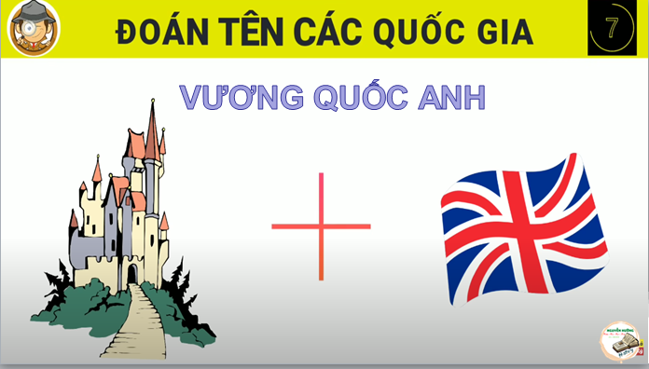
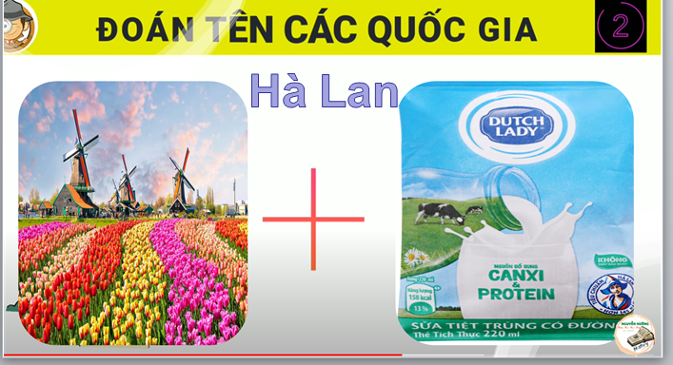
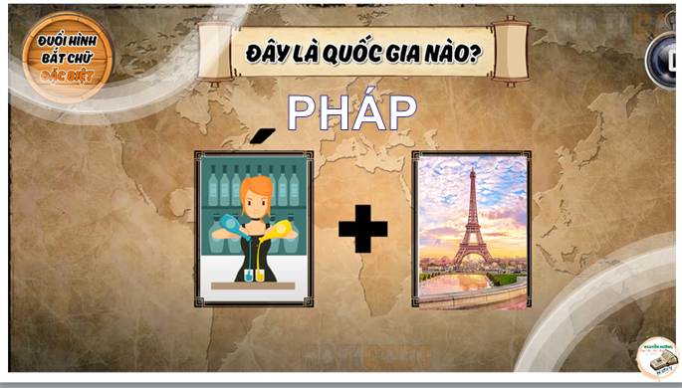
B2: Thực hiện nhiệm vụ
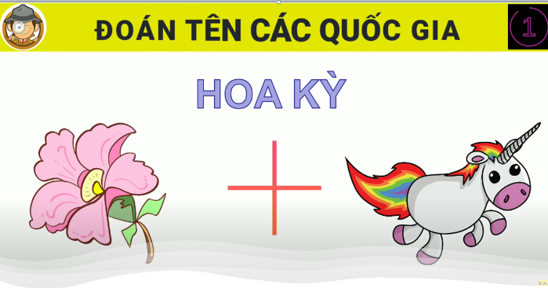
GV: Hướng dẫn HS quan sát, phân tích hình ảnh và trả lời câu hỏi.
HS: Quan sát, phân tích hình ảnh và trả lời.
B3: Báo cáo kết quả hoạt động
GV:Yêu cầu HS trả lời câu hỏi.
HS: Báo cáo câu trả lời
- HS còn lại theo dõi, nhận xét (nếu cần).
Dự kiến sản phẩm
- Hoa Kỳ
- Vương quốc Anh
- Pháp
- Hà Lan
B4: Kết luận, nhận định (GV)
- Nhận xét câu trả lời của HS, chốt kiến thức, chuyển dẫn vào hoạt động hình thành kiến thức mới.
- Viết tên bài, nêu mục tiêu chung của bài và dẫn vào HĐ tiếp theo.
HOẠT ĐỘNG 2. HÌNH THÀNH KIẾN THỨC MỚI

2. Mục tiêu, nhiệm vụ, giai cấp lãnh đạo, động lực của cách mạng tư sản.

a. Mục tiêu: - Phân tích được mục tiêu, nhiệm vụ, giai cấp lãnh đạo động lực của các cuộc cách mạng tư sản.

b. Nội dung: HS quan sát máy chiếu, sử dụng SGK để tìm hiểu nội dung kiến thức theo yêu cầu của GV.
c. Sản phẩm: HS hoàn thành tìm hiểu kiến thức
d. Tổ chức thực hiện
Hoạt động dạy – học | Sản phẩm dự kiến
B1: Chuyển giao nhiệm vụ (GV)  GV chia HS làm 4 nhóm và trình bày câu trả lời vào bảng nhóm  1. Phân tích mục tiêu của các cuộc cách mạng tư sản. Cho ví dụ minh hoạ.  2. Tại sao các cuộc cách mạng tư sản lại đặt ra nhiệm vụ dân tộc và nhiệm vụ dân chủ?  3. Phân tích vai trò của tầng lớp quý tộc mới trong cuộc Cách mạng tư sản Anh.  4. Tại sao nói quần chúng nhân dân là động lực của cách mạng tư sản?  B2: Thực hiện nhiệm vụ  GV hướng dẫn HS trả lời  HS: Quan sát ngữ liệu trong SGK để trả lời câu hỏi.  GV gợi ý cho HS bằng những câu hỏi và kiến mở rộng  1. Phân tích mục tiêu của các cuộc cách mạng tư sản. Cho ví dụ minh hoạ.  - Anh: Trong Cách mạng tư sản Anh, tầng lớp quý tộc mới và giai cấp tư sản đấu tranh chống chế độ phong kiến chuyên chế.  - Pháp: Cách mạng tư sản Pháp (cuối thế kỉ XVII) lật đổ chế độ quân chủ chuyên chế.  - CTGĐL của 13 thuộc địa Anh ở Bắc Mỹ: Cuộc Chiến tranh giành độc lập của 13 thuộc địa Anh ở Bắc Mỹ hướng tới mục tiêu giải phóng dân tộc, lập nên quốc gia mới.  * CMTS ở Tây Âu và Bắc Mỹ:  - Mục tiêu chung: Lật đổ chế độ phong kiến chuyên chế, gạt bỏ những trở ngại trên con đường xác lập và phát triển của chủ nghĩa tư bản.  - CMTS ở Tây Âu và Bắc Mỹ: Mục tiêu cụ thể  + Về kinh tế: Thúc đẩy sự phát triển của kinh tế hàng hoá; hướng đến một nền sản xuất tập trung, cải tiến kĩ thuật.  + Về chính trị: Xây dựng nhà nước pháp quyền, là nhà nước dân chủ tư sản, dựa trên việc quản lí đất nước bằng pháp luật.  2. Tại sao các cuộc cách mạng tư sản lại đặt ra nhiệm vụ dân tộc và nhiệm vụ dân chủ?  - Nhiệm vụ dân tộc: Giành độc lập dân tộc xóa bộ tình trạng phong kiến cát cứ thống nhất thị trường dân tộc hình thành quốc gia dân tộc.  - Nhiệm vụ dân chủ: Xoá bỏ tính chất chuyên chế phong kiến xác lập nền dân chủ tư sản (thành lập nhà nước cộng hoà tư sản hoặc quân chủ lập hiến, ban bố các quyền dân chủ tư sản).  - GV có thể mở rộng thông tin cho HS: Điểm chung trong giải quyết nhiệm vụ dân tộc mà các cuộc cách mạng tư sản cần hướng tới chính là thiết lập quốc gia dân tộc tư sản thống nhất, hình thành thị trường dân tộc thống nhất (có một thuế quan chung chế độ đo lường đồng tiền chung, luật pháp chung, lợi ch chung mang tính giai cấp...), nhằm xoá bỏ những rào cản, mở đường cho kinh tế tư bản chủ nghĩa kinh tế hàng hoá phát triển mạnh mẽ hơn.  Đối với các nước tồn tại chế độ phong kiến chuyên chế (như Anh, Pháp) thì nhiệm vụ dân tộc cần giải quyết nhằm khắc phục sự khác biệt giàu nghèo ở tỉnh địa phương, xoá bỏ sự cát cứ phong kiến, xoá quyền lực của các quý tộc phong kiến địa phương, lãnh chúa. Còn đối với các nước là thuộc địa, chịu ách thống trị thực dân (Vùng đất thấp/Nê -đéc-lan, 13 thuộc địa Anh ở Bắc Mỹ) thì nhiệm vụ dân tộc có trọng tâm là xoá bỏ sự thống trị của chính quốc (Tây Ban Nha đối với Vùng đất thấp, Anh đối với 13 thuộc địa ở Bắc Mỹ) giành độc lập tự do. Đồng thời, trong quá trình đấu tranh giành độc lập, đưa đến sự hình thành một Nhà nước mới cũng như đưa đến sự hình thành thị trường dân tộc thống nhất (như 13 thuộc địa Bắc Mỹ đã hình thành và xác lập những điểm chung một không gian kinh tế chung, một lãnh thổ chung, một ngôn ngữ chung (tiếng Anh - Mỹ, một nền văn hóa chung (pha trộn giữa văn hóa của người da trắng di cư từ châu Âu sang, văn hoá của người da đen từ châu Phi đến, văn hóa của người da đỏ... Đây chính là nền tảng của một Nhà nước mới một dân tộc mới – dân tộc Mỹ sau này).  - Đối với Đức, I-ta-li-a, nhiệm vụ dân tộc trong công cuộc đấu tranh thống nhất đất nước, chính là xóa bỏ tình trong phân tán về chính trị, chia cắt về lãnh thổ (Liên hiệp Đức sau năm 1815 tốn tại 34 tiểu quốc và 4 thành phố tự do; ở I-ta-li-a tồn tại 7 vương quốc khác nhau. Xoá bỏ sự chia rẽ và khác biệt đó sẽ đưa đến sự hình thành thị trường dân tộc thống nhất, mở đường cho nền kinh tế tư bản chủ nghĩa phát triển mạnh mẽ hơn. Vì thế, Phổ là vương quốc đi tiên phong trong thống nhất về kinh tế với các tiểu quốc khác, thông qua thành lập liên minh thuế quan (năm 1834, 1851 gia hạn lại thoả thuận về thuế quan), Liên minh thuế quan này không có sự tham gia của Áo - nước cạnh tranh vai trò lãnh đạo nước. Đức thống nhất với Phố), Sau đó, Phổ mới tiến tới thống nhất về chính trị, tập hợp các tiểu quốc Đức bằng nhiều cách, kể cả sử dụng vũ lực, dưới sự lãnh đạo của Phổ, thành lập một nước Đức mới mà không có sự tham gia của Áo. Còn ở I-ta-li-a, Vương triều xe lãnh đạo công cuộc thống nhất 1-ta-li-a cùng hưởng đến thống nhất cả bán đảo và các đảo phụ thuộc về một mối dưới sự lãnh đạo của vương triều này, xóa bỏ sự thao túng kiểm soát của Pháp hay giáo hoàng La Mã đối với các vương quốc.  - GV cần lưu ý: Các cuộc cách mạng tư sản dù diễn ra dưới hình thức nào đều nhằm mục tiêu xoá bỏ những rào cản kìm hãm sự phát triển của nền kinh tế tư bản chủ nghĩa, mở đường cho chủ nghĩa tư bản phát triển. Tuy nhiên, trong hai nhiệm vụ (dân tộc và dân chủ) thì tùy theo mỗi cuộc cách mạng tư sản mà nhiệm vụ nào sẽ được ưu tiên giải quyết trước. Ví dụ, trong cuộc chiến tranh giành độc lập của 13 thuộc địa Anh ở Bắc Mỹ (còn được coi là Cách mạng tư sản lần thứ nhất, nhiệm vụ dân chủ chưa được giải quyết ngay, mà phải đợi đến cuộc cách mạng tư sản lần thứ hai, diễn ra dưới hình thức một cuộc nội chiến (Nội chiến 1861 – 1865) mới được giải quyết. Sự tham gia của tầng lớp chủ nô trong liên minh lãnh đạo đã khiến cho việc xoá bỏ chế độ nô lệ bất công đã không được thực hiện trong cuộc cách mạng tù sản lần thứ nhất, chủ nô doạ sẽ từ bỏ tham gia cách mạng nếu tư sản muốn đưa nội dung xoá bỏ chế độ nô lệ vào Tuyên ngôn Độc lập (4-7-1776). Trong bối cảnh đó, tư sản phải nhượng bộ chủ nô để tập trung lục lương thực hiện mục tiêu giải phóng dân tộc. Tuy nhiên, sự nhấn nhường này không phải mãi mãi, Việc tồn tại kiểu kinh doanh sử dụng lao động cưỡng bức của nô lệ, nhất là nô lệ da den, trong bối cảnh cách mạng công nghiệp diễn ra, nền kinh tế tư bản chủ nghĩa phát triển mạnh mẽ trong nửa đầu thế kỉ XIX là một rào cản rất lớn. Đó chính là nguyên nhân sâu xa khiến bùng nổ cuộc Nội chiến Mỹ (1861 – 1865), Cuộc cách mạng tư sản Mỹ lần thứ hai nhằm giải quyết hạn chế của cuộc cách mạng Tư sản lần thứ nhất, thực chất là một cuộc cách mạng giải phóng xã hội, nhằm xoá bỏ chế độ nô lệ, xoá bỏ kiểu kinh doanh lạc hậu của chủ nô (sử dụng sức lao động cưỡng bức của nô lệ), xác lập sự phát triển của nền kinh tế tư bản chủ nghĩa ở Mỹ phát triển theo hưởng tiến bộ (sử dụng sức lao động tự do).  3. Phân tích vai trò của tầng lớp quý tộc mới trong cuộc Cách mạng tư sản Anh.  - Cách mạng tư sản Anh diễn ra dưới sự lãnh đạo của liên minh tư sản và quý tộc mới, song vai trò quan trọng lại thuộc về quý tộc mới.  - Trong Cách mạng tư sản Pháp cuối thế kỉ XVIII, giai cấp tư sản giành độc quyền lãnh đạo cách mạng  - Cuộc Chiến tranh giành độc lập của 13 thuộc địa Anh ở Bắc Mỹ diễn ra dưới sự lãnh đạo của liên minh tư sản và chủ nô.  - Quý tộc mới (còn gọi là quý tộc tư sản hóa) là thuật ngữ dùng để chỉ một bộ phận quý tộc, chủ yếu là trung và tiểu quý tộc, chuyển sang kinh doanh theo lối tư bản chủ nghĩa. Ở Anh và nhiều nước gọi là quý tộc mới, ở Đức gọi là junker, ở Nhật là võ sĩ tư sản hóa.  - Trong cuộc Cách mạng tư sản Anh, giai cấp quý tộc mới có vai trò quan trọng. Đây là bộ phần có thể lực trong xã hội, vừa có địa vị chính trị, vừa có địa vị kinh tế.  + Phong trào "rào đất cướp ruộng, kinh doanh trong lĩnh vực nông nghiệp đã thúc đẩy quá trình tích luỹ tư bản nguyên thuỷ ở Anh.  + Quý tộc mới chính là bộ phận lãnh đạo cách mạng, giải quyết xung đột với thế lực phong kiến bảo thủ ở Anh để xác lập phương thức sản xuất tư bản và xây dựng chế độ lập hiến trong nền chính trị ở Anh.  4. Tại sao nói quần chúng nhân dân là động lực của cách mạng tư sản?  - Trong Cách mạng tư sản Anh quân chủng nhân dân (nông dân, thợ thủ công) giữ vai trò quyết định thắng lợi của cách mạng.  - Cách mạng tư sản Pháp, nông dân, thợ thủ công và công nhận tích cực tham gia chống phong kiến cùng các thế lực phản động trong và ngoài nước và thành đồng minh quan trọng của giai cấp tư sản  - Trong Chiến tranh giành độc lập ở Bắc Mỹ, người dân ở 13 thuộc địa là lực lượng chính.  - Quần chúng nhân dân (bao gồm nông dân, công nhân, binh dân thành thị tiểu tư sản, nô lệ da đen,...) là lực lượng chính tham gia cách mạng tư sản để lật đổ chế độ phong kiến hoặc thực dân, giành những quyền lợi về chính trị, kinh tế, xã hội...  + GV mở rộng: Trong các cuộc cách mạng tư sản, giai cấp lãnh đạo và quần chúng nhân dân giữ vai trò quan trọng và là động lực quyết định thắng lợi của cách mạng. Khi giai cấp tư sản trưởng thành, không cần liên minh với tầng lớp quý tộc tư sản hóa thì trong tiến trình lãnh đạo cách mạng, giai cấp tư sản không phải thoả hiệp với đồng minh (ví dụ tiêu biểu là Cách mạng tư sản Pháp cuối thế kỉ XVIII), mối liên hệ giữa tư sản và quần chúng nhân dân sẽ chặt chẽ hơn. Trong cuộc Cách mạng tư sản Pháp cuối thế kỉ XVIII, giai cấp tư sản không chỉ thoả mãn các quyền lợi của giai cấp mình, mà do hoàn cảnh lịch sử cụ thể của nước Pháp (ở giai đoạn thứ ba của cách mạng, khi phái tư sản nhỏ, tiểu tư sản có tinh thần dân chủ - phái Gia cô banh lên nắm quyền (từ ngày 10 - 1792 đến ngày 27 - 7 – 1794), trong bối cảnh Cách mạng Pháp phủ đối phó với thù trong giặc ngoài. Để có được sự ủng hộ của quần chúng nhân dân, phái Gia cô banh buộc phải thỏa mãn nguyện vọng của giai cấp nông dân. đó là có đất đai để sản xuất (giai cấp đông đảo nhất trong xã bội chiếm hơn 90% dân số). Vì thế, chính quyền của phái Gia cô banh đã ban hành các đạo luật ruộng đất tiến bộ (ngày 3 – 6, ngày 10... 5 và ngày 17 – 7 – 1792), xác lập quyền tư hữu ruộng đất theo hướng dân chủ. Nhờ vậy, hầu hết nông dân Pháp đều có đất đai để sản xuất. Cách mạng Pháp đã tấn công vào thành trì cuối cùng của chế độ phong kiến chuyên chế – thành trì kinh tế, xoá bỏ sở hữu ruộng đất phong kiến, xác lập sở hữu tư nhân về tư liệu sản xuất, trong đó có ruộng đất, mở đường cho sự thâm nhập mạnh mẽ hơn của quan hệ sản xuất tư bản chủ nghĩa vào nông nghiệp Pháp thời gian sau đó.  nông nghiệp Pháp thời gian sau đó  + Còn đối với Cách mạng tư sản Anh thế kỉ XVII, lãnh đạo cách mạng là liên minh giữa giải cấp tư sản và quý tộc mới, song vị thế của quý tộc mới là nổi trội hơn so với tư sản, nên điều này có ảnh hưởng rất lớn đến diễn biến, tính chất của Cách mạng tư sản Anh. Việc xác lập quyền tư hữu ruộng đất diễn ra theo hướng bảo thủ. Hiện tượng "rào đất, cướp ruộng” diễn ra trước, trong và ngày cả sau khi cách mạng tư sản đã hoàn thành. Nông dân tiếp tục là nạn nhân của nạn "rào đất, cướp ruộng”, bị biến thành vô sản. Đối với giai cấp nông dân Anh, đây là sự khổ đau, song đối với sự phát triển của nền kinh tế tư bản chủ nghĩa thì đây là sự thuận lợi vì hệ quả của "rào đất, cướp ruộng" đã tạo ra đội ngũ nhân công tự do đông đảo. Những người nông dân mất đất, không còn nhà cửa, tài sản..., chỉ còn sức lao động. Để cứu bản thân và gia đình khỏi bị chết đói, họ buộc phải bán sức lao động cho các chủ công trưởng thủ công, chủ xuống, nhà máy, trang trại, đồn điền và trở thànhcông nhân( công nghiệp hoặc nông nghiệp).  B3: Báo cáo kết quả hoạt động.  GV yêu cầu HS trả lời.  HS trả lời câu hỏi của GV.  B4: Kết luận, nhận định (GV)  GV bổ sung phần phân tích nhận xét, đánh giá, kết quả thực hiện nhiệm vụ học tập của học sinh. Chính xác hóa các kiến thức đã hình thành cho học sinh. | 2. Mục tiêu, nhiệm vụ, giai cấp lãnh đạo, động lực của cách mạng tư sản.  a. Mục tiêu, nhiệm vụ  - Các cuộc cách mạng tư sản đều nhằm mục tiêu xoá bỏ những rào cản kìm hãm sự phát triển của nền kinh tế tư bản chủ nghĩa, mở đường cho chủ nghĩa tư bản phát triển.  - Bao gồm hai nhiệm vụ cơ bản:  + nhiệm vụ dân tộc: xoá bỏ tình trạng cát cứ phong kiến, hình thành thị trường dân tộc thống nhất hoặc giải phóng dân tộc.  + nhiệm vụ dân chủ: xoá bỏ chế độ phong kiến, xác lập nền dân chủ tư sản.  b. Giai cấp lãnh đạo, động lực cách mạng  - Lãnh đạo cách mạng là giai cấp tư sản và các giai cấp, tầng lớp đại diện cho phương thức sản xuất TBCN.  - Động lực cách mạng bao gồm: Lực lượng lãnh đạo và quần chúng nhân dân
HOẠT ĐỘNG 3. LUYỆN TẬP
a) Mục tiêu: Vận dụng kiến thức của bài học vào việc làm bài tập cụ thể.
b) Nội dung: HS suy nghĩ cá nhân trả lời câu hỏi của GV
c) Sản phẩm: Câu trả lời đúng của HS
d) Tổ chức thực hiện
B1: Chuyển giao nhiệm vụ:
GV mời HS tham gia trò chơi “ Đào vàng” Mỗi lượt trả lời đúng sẽ có điểm cộng
Câu 1: Thành phần lãnh đạo cuộc Cách mạng tư sản Anh là:
Câu 2: Đầu thế kỉ XVI, giai cấp tư sản Nê-đéc-lan bị cản trở bởi ách thống trị của thực dân:
Câu 3: Động lực đưa Cách mạng Pháp phát triển tới đỉnh cao là
Câu 4: Nước Mĩ là nước cộng hòa liên bang. Điều đó được quy định ở đâu?
Câu 5: Trong Cuộc cách mạng tư sản Pháp 1789, lực lượng nào đóng vai trò quyết định đưa cách mạng đến thành công?
B2: Thực hiện nhiệm vụ
- HS xác định yêu cầu của GV
- GV hướng dẫn cho HS trả lời câu hỏi
B3: Báo cáo kết quả hoạt động
- GV yêu cầu HS trả lời câu hỏi.
- HS trình bày, theo dõi, nhận xét, đánh giá và bổ sung cho bài của bạn (nếu cần).
Dự kiến sản phẩm
Câu 1: Quý tộc mới và giai cấp tư sản.
Câu 2: Tây Ban Nha.
Câu 3: Quần chúng nhân dân
Câu 4: Hiến pháp năm 1787.
Câu 5: Lực lượng quân chúng nhân dân.
B4: Kết luận, nhận định: GV nhận xét bài làm của HS.
HOẠT ĐỘNG 4. VẬN DỤNG
a) Mục tiêu: Củng cố và mở rộng kiến thức nội dung của bài học cho HS
b) Nội dung: GV giao nhiệm vụ, HS thực hiện nhiệm vụ.
c) Sản phẩm: Bài làm của HS.
d) Tổ chức thực hiện
B1: Chuyển giao nhiệm vụ: (GV giao bài tập)
Bài tập:
Tìm hiểu mối liên hệ giữa bản Tuyên ngôn Độc lập (Mỹ, năm 1776) và bản Tuyên ngôn Nhân quyền và Dân quyền (Pháp, năm 1789) với bản Tuyên ngôn Độc lập (năm 1945) của Việt Nam.
B2: Thực hiện nhiệm vụ
- GV hướng dẫn các em tìm hiểu yêu cầu của đề.
- HS đọc và xác định yêu cầu của bài tập.
B3: Báo cáo kết quả hoạt động
- GV hướng dẫn các em cách nộp sản phẩm cho GV sau khi hoàn thành.
- HS làm bài tập ra giấy và nộp lại cho GV theo hướng dẫn.
B4: Kết luận, nhận định (GV)
- Nhận xét ý thức làm bài của HS, nhắc nhở những HS không nộp bài hoặc nộp bài không đúng qui định (nếu có).
- Dặn dò HS những nội dung cần học ở nhà và chuẩn bị cho bài học sau.
******************************

BÀI 1: MỘT SỐ VẤN ĐỀ CHUNG VỀ CÁCH MẠNG TƯ SẢN (T3)
I. MỤC ĐÍCH, YÊU CẦU
Sau bài học này, giúp HS:
- Về kiến thức

- Trình bày được tiền đề của các cuộc cách mạng tư sản về kinh tế, chính trị xã hội tư tưởng.

- Phân tích được mục tiêu, nhiệm vụ, giai cấp lãnh đạo động lực của các cuộc cách mạng tư sản.

- Trình bày được kết quả, ý nghĩa của các cuộc cách mạng tư sản.

2. Về năng lực
* Năng lực chung:
- Giải quyết được những nhiệm vụ học tập một cách độc lập, theo nhóm và thể hiện sự sáng tạo.
- Góp phần phát triển năng lực giao tiếp và hợp tác qua hoạt động nhóm và trao đổi công việc với giáo viên.
*Năng lực riêng:
- Góp phần hình thành và phát triển năng lực tìm hiểu lịch sử nhận diện được các loại tư liệu lịch sử (tu liệu viết, hình ảnh...), biết cách sưu tầm và khai thác tư liệu để tìm hiểu về cách mạng tư sản.
- Góp phần hình thành, phát triển năng lực nhận thức và tư duy lịch sử: giải thích khái niệm cách mạng tư sản, phân tích được mục tiêu nhiệm vụ, giai cấp lãnh đạo và động lực của các cuộc cách mạng tư sản,
- Góp phần hình thành và phát triển năng lực vận dụng kiến thức, kĩ năng thông qua việc vận dụng kiến thức đã học giải thích được ý nghĩa của các cuộc cách mạng tư sản.
3. Về phẩm chất
- Bồi dưỡng phẩm chất như: khách quan, trung thực, có ý thức tìm tòi và khám phá lịch sử.
II. THIẾT BỊ DẠY HỌC VÀ HỌC LIỆU
1. Giáo viên.
- KHBD soạn theo định hướng phát triển năng lực, phiếu học tập dành cho HS.
- Các kênh hình (phóng to).
- Những tư liệu bổ sung về các nước Châu Âu và Bắc Mỹ
- Máy tính, máy chiếu (nếu có).
2. Học sinh
- SGK
- Tranh ảnh, tư liệu sưu tầm liên quan đến bài học (nếu có) và dụng cụ học tập theo yêu cầu của GV.
III. TIẾN TRÌNH DẠY HỌC
HOẠT ĐỘNG 1. KHỞI ĐỘNG
a) Mục tiêu: Giúp HS
- Kết nối kiến thức từ cuộc sống vào nội dung bài học. Giúp khơi gợi tính tò mò của HS, tạo tâm thế cho học sinh đi vào tìm hiểu bài mới.
b) Nội dung:
GV: Giao nhiệm vụ cho HS
HS quan sát hình ảnh, hoạt động cá nhân để trả lời câu hỏi của GV
c) Sản phẩm: HS hoàn thành tìm hiểu kiến thức
d) Tổ chức thực hiện:
B1: Chuyển giao nhiệm vụ (GV)
GV chiếu đoạn video Bác Hồ đọc bản Tuyên ngôn độc lập và yêu cầu HS trả lời câu hỏi sau
? Xem đoạn video và hãy cho biết chủ tịch Hồ Chí Minh đã mở đầu bản tuyên ngôn độc lập ngày 2/9/1945 bằng những câu trích từ những bản tuyên ngôn nào trên thế giới
B2: Thực hiện nhiệm vụ
GV: Hướng dẫn HS quan sát, phân tích hình ảnh và trả lời câu hỏi.
HS: Quan sát, phân tích hình ảnh và trả lời.
B3: Báo cáo kết quả hoạt động
GV:Yêu cầu HS trả lời câu hỏi.
HS: Báo cáo câu trả lời
- HS còn lại theo dõi, nhận xét (nếu cần).
B4: Kết luận, nhận định (GV)
- Nhận xét câu trả lời của HS, chốt kiến thức, chuyển dẫn vào hoạt động hình thành kiến thức mới.
- Viết tên bài, nêu mục tiêu chung của bài và dẫn vào HĐ tiếp theo.
HOẠT ĐỘNG 2. HÌNH THÀNH KIẾN THỨC MỚI

3. Kết quả và ý nghĩa của một số cuộc cách mạng tư sản tiêu biểu

a. Mục tiêu: - Trình bày được kết quả, ý nghĩa của các cuộc cách mạng tư sản.

b. Nội dung: HS quan sát máy chiếu, sử dụng SGK để tìm hiểu nội dung kiến thức theo yêu cầu của GV.
c. Sản phẩm: HS hoàn thành tìm hiểu kiến thức
d. Tổ chức thực hiện
Hoạt động dạy - học | Sản phẩm dự kiến
B1: Chuyển giao nhiệm vụ (GV)  Nhiệm vụ 1: Kết quả  GV yêu cầu HS thảo luận cặp đôi  ? Hoàn thành bảng sau về kết quả và ý nghĩa của các cuộc cách mạng tư sản?  Nhiệm vụ 2: Ý nghĩa  GV yêu cầu HS thảo luận nhóm  Hoàn thành phiếu học tập sau về ý nghĩa của các cuộc cách mạng tư sản?  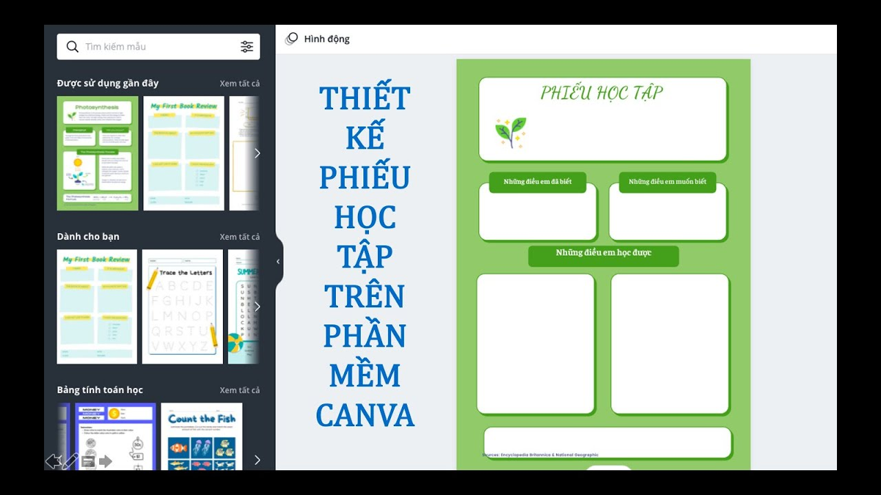  ? Em hãy cho biết các hình thức của cách mạng tư sản?  B2: Thực hiện nhiệm vụ  GV hướng dẫn HS trả lời  HS: Quan sát ngữ liệu trong SGK để trả lời câu hỏi.  - GV cần lưu ý: Thắng lợi của các cuộc cách mạng tư sản (diễn ra dưới các hình thức khác nhau), đã lật đổ nền quân chủ chuyên chế xoá bỏ chế độ thực dân, giành độc lập dân tộc (đối với những nơi chịu ách áp bức của chính quốc, như Vùng đất thấp hay Bắc Mỹ), xoá bỏ những rào cản kìm hãm sự phát triển của nền kinh tế tư bản chủ nghĩa, mở đường cho chủ nghĩa tư bản phát triển. Sau hơn ba thế kỉ đấu tranh ( kể từ cuộc Cách mạng tư sản đầu tiên – Cách mạng tư sản Nê-đéc-lan), đến đầu thập kỉ 70 của thế kỉ XIX, chủ nghĩa tư bản đã thắng thế trước chủ nghĩa phong kiến được xác lập trên phạm vi thế giới sau khi thống nhất Đức, I-ta-li-a hoàn thành, đưa đến sự ra đời của hai quốc gia tư sản mới ở châu Âu (là Đức và I-ta-li-a); sự thắng lợi của phe Liên bang dưới sự lãnh đạo của giai cấp tư sản công thương miền Bắc và sự thất bại của tầng lớp chủ nô trong Nội chiến Mỹ (1861 – 1865); bắt đầu công cuộc Minh Trị Duy tân ở Nhật Bản (1868)... Đối với sự phát triển của chủ nghĩa tư bản thì đây là dấu mốc quan trọng. Đến những năm 70 của thế kỉ XIX, do tác động của các cuộc cách mạng công nghiệp lực lượng sản xuất từ bản đã phát triển mạnh mẽ, chế độ mới tư bản chủ nghĩa đã chứng tỏ được sự phát triển ưu việt hơn hẳn chế độ phong kiến về năng lực sản xuất giành chiến thắng về kinh tế. Đây cũng là giai đoạn chủ nghĩa tư bản phát triển từ tự do cạnh tranh chuyển dần sang giai đoạn xuất hiện các tổ chức độc quyền lũng đoạn nền kinh tế.  Ý nghĩa của những cuộc cách mạng tư sản  - Anh: Lật đổ nền quân chủ chuyên chế, thiết lập chế độ quân chủ lập hiến, mở đường cho kinh tế tư bản chủ nghĩa phát triển.  - Pháp:  + Lật đổ và xoá bỏ mọi tàn dư của chế độ phong kiến.  + Làm cho chế độ phong kiến bị lung lay trên khắp châu Âu.  + Mở ra thời đại mới: thời đại thắng lợi và củng cố của chủ nghĩa tư bản ở các nước Âu – Mỹ.  - 13 thuộc địa Anh ở Bắc Mỹ  + Giải phóng nhân dân Bắc Mỹ khỏi sự thống trị của thực dân Anh, thành lập Hợp chúng quốc Mỹ.  + Góp phần thúc đẩy phong trào chống phong kiến ở châu Âu và phong trào đấu tranh giành độc lập ở Mỹ La-tinh.  - Một số thông tin bổ sung  + Kết quả của các cuộc cách mạng tư sản là đều xóa bỏ được những rào cản kìm hãm sự phát triển của nền kinh tế tư bản chủ nghĩa, xác lập sự thống trị của quan hệ sản xuất tư bản chủ nghĩa, mở đường cho chủ nghĩa tư bản phát triển mạnh mẽ hơn, mở rộng phạm vi ra toàn thế giới.  + Ngoài ý nghĩa xoá bỏ những rào cản kìm hãm sự phát triển của nền kinh tế tư bản chủ nghĩa ở Anh, thì một trong những đóng góp lớn của Cách mạng Anh thế kỉ XVII đối với nền văn minh nhân loại chính là về thể chế nhà nuớc(Quân chủ lập hiến) được hình thành ở Anh sau cách mạng tư sản. "Thực tế chính trị ở nước Anh sau cách mạng là nguồn tham khảo có giá trị để nhà Triết hoc Ánh sáng S. Mông-te-xki-ơ (Pháp) xây dựng ra thuyết “Tam quyền phân lập" nổi tiếng. Nguyên tắc phân chia quyền lực và giới hạn quyền lực đã được áp dụng trong xây dựng thể chế nhà nước trong các cuộc cách mạng tư sản sau đó, dù là thể chế Quân chủ lập hiến hay Cộng hoà Tổng thống (Mỹ là tiêu biểu) thì đều tuân thủ theo nguyên tắc này. Quyền lực nhà nước được phân chia thành ba nhánh: hành pháp (thuộc về Chính phủ), lập pháp (thuộc về Quốc hội Nghi viện) và tư pháp (thuộc về Toà án), Ba nhánh quyền lực này độc lập nhau, khống chế và kiểm soát lẫn nhau. Nguyên tắc phân chia quyền lực và giới hạn quyền lực" nhằm khắc phục điểm yếu của chế độ phong kiến là tập trung quyền lực vào tay một người (vua), một dòng họ nên dễ dẫn đến sự độc đoán, chuyên quyền.  GV gợi ý cho HS bằng những câu hỏi và kiến mở rộng  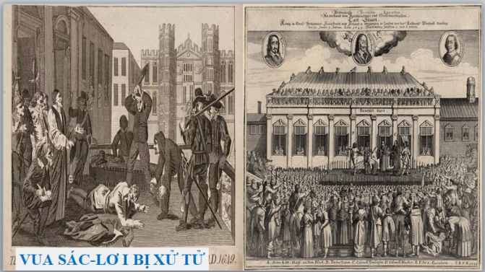  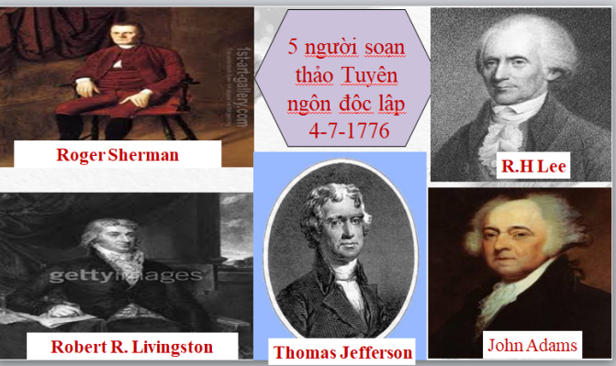  - GV mở rộng cho HS vềTuyên ngôn nước Pháp  Chúng tôi khẳng định một chân lý hiển nhiên rằng mọi người sinh ra đều bình đẳng, rằng tạo hóa đã ban cho họ những quyền tất yếu và bất khả xâm phạm, trong đó có quyền được sống, quyền được tự do và mưu cầu hạnh phúc. Rằng để đảm bảo cho những quyền lợi này, các chính phủ được lập ra trong nhân dân và có được quyền lực chính đáng trên cơ sở sự đồng ý của nhân dân, rằng bất cứ khi nào một thể chế chính quyền nào đó phá vỡ những mục tiêu này, thì nhân dân có quyền thay đổi hoặc loại bỏ chính quyền đó và lập nên một chính quyền mới, đặt trên nền tảng những nguyên tắc cũng như tổ chức thực thi quyền hành theo một thể chế sao cho có hiệu quả tốt nhất đối với an toàn và hạnh phúc của họ.  B3: Báo cáo kết quả hoạt động.  GV yêu cầu HS trả lời.  HS trả lời câu hỏi của GV.  Dự kiến sản phẩm  ? Hoàn thành bảng sau về kết quả và ý nghĩa của các cuộc cách mạng tư sản?  ? Em hãy cho biết các hình thức của cách mạng tư sản?  B4: Kết luận, nhận định (GV)  GV bổ sung phần phân tích nhận xét, đánh giá, kết quả thực hiện nhiệm vụ học tập của học sinh. Chính xác hóa các kiến thức đã hình thành cho học sinh. | 3.Kết quả và ý nghĩa  a. Kết quả  - Các cuộc cách mạng tư sản đều giành thắng lợi, lật đổ chế độ phong kiến, thực dân và thiết lập chế độ tư bản chủ nghĩa.  b. Ý nghĩa  - Mỗi cuộc cách mạng có ý nghĩa riêng, nhưng nhìn chung các cuộc cách mạng tư sản đã dẫn đến xác lập quan hệ sản xuất tư bản chủ nghĩa, thúc đẩy lực lượng sản xuất phát triển; tạo ra nền dân chủ và các thể chế nhà nước dân chủ.
  Nội dung | Kết quả
  CMTS Anh
  13 thuộc địa Anh ở Bắc Mỹ
  CMTS Pháp
  Nội dung | Kết quả
  CMTS Anh | Lật đổ được chế độ phong kiến chuyên chế, thành lập được chế độ quân chủ lập hiến.
  13 thuộc địa Anh ở Bắc Mỹ | Lật đổ được sự thống trị của thực dân Anh, giành độc lập dân tộc.
  CMTS Pháp | Lật đổ chế độ phong kiến chuyên chế ở Pháp, thiết lập chế độ cộng hòa.
  Hình thức CMTS | Nội dung
  Nội chiến | CMTS Anh thế kỉ XVII
  Nội chiến, chống ngoại xâm | CMTS Pháp cuối thế kỉ XVIII
  Giải phóng dân tộc | Cách mạng Nê-đéc-lan thế kỉ XVI, Chiến tranh giành độc lập của 13 thuộc địa Anh ở Bắc Mỹ
  Thống nhất đất nước | I-ta-li-a và Đức
  Cải cách, duy tân | Cải cách nông nô ở Nga, Duy tân Minh Trị ở Nhật Bản

HOẠT ĐỘNG 3. LUYỆN TẬP
a) Mục tiêu: Vận dụng kiến thức của bài học vào việc làm bài tập cụ thể.
b) Nội dung: HS suy nghĩ cá nhân trả lời câu hỏi của GV
c) Sản phẩm: Câu trả lời đúng của HS
d) Tổ chức thực hiện
B1: Chuyển giao nhiệm vụ:
GV mời HS tham gia trò chơi “ Đào vàng”. Mỗi lượt trả lời đúng sẽ có điểm cộng
Câu 1: Sau khi Anh trở thành nước công hòa, quyền hành trong nước thuộc về giai cấp nào?
Câu 2: Bản tuyên ngôn Nhân quyền và Dân quyền là của nước:
Câu 3: Khẩu hiệu nổi tiếng: "Tự do - Bình đắng - Bác ái" ở Pháp được thông qua trong văn kiện nào?
Câu 4: Ý nghĩa quan trọng nhất của cuộc Chiến tranh giành độc lập của 13 thuộc địa Anh ở Bắc Mĩ là gì?
Câu 5: Hoàn thiện đoạn trích sau về Tuyên ngôn độc lập (4 – 7 – 1776) của nước Mĩ: “Tất cả mọi người đều sinh ra………Tạo hóa cho họ những quyền không ai có thể xâm phạm được; trong những quyền ấy, có …….. và quyền mưu cầu hạnh phúc”.
B2: Thực hiện nhiệm vụ
- HS xác định yêu cầu của GV
- GV hướng dẫn cho HS trả lời câu hỏi
B3: Báo cáo kết quả hoạt động
- GV yêu cầu HS trả lời câu hỏi.
- HS trình bày, theo dõi, nhận xét, đánh giá và bổ sung cho bài của bạn (nếu cần).
Dự kiến sản phẩm
Câu 1: Quý tộc mới và giai cấp tư sản.
Câu 2: Pháp
Câu 3: Tuyên ngôn Nhân quyền và Dân quyên.
Câu 4: Có ý nghĩa như một cuộc cách mạng tư sản, mở đường cho chủ nghĩa tư bản ở Mĩ phát triển
Câu 5: Có quyền bình đẳng……….quyền được sống, quyền tự do
B4: Kết luận, nhận định: GV nhận xét bài làm của HS.
HOẠT ĐỘNG 4. VẬN DỤNG
a) Mục tiêu: Củng cố và mở rộng kiến thức nội dung của bài học cho HS
b) Nội dung: GV giao nhiệm vụ, HS thực hiện nhiệm vụ.
c) Sản phẩm: Bài làm của HS.
d) Tổ chức thực hiện
B1: Chuyển giao nhiệm vụ: (GV giao bài tập)
Bài tập:
Sưu tầm tư liệu từ sách, báo, internet về một cuộc cách mạng tư sản mà em ấn tượng nhất và viết một đoạn văn ngắn giới thiệu về cuộc cách mạng tư sản đó.
B2: Thực hiện nhiệm vụ
- GV hướng dẫn các em tìm hiểu yêu cầu của đề.
- HS đọc và xác định yêu cầu của bài tập.
B3: Báo cáo kết quả hoạt động
- GV hướng dẫn các em cách nộp sản phẩm cho GV sau khi hoàn thành.
- HS làm bài tập ra giấy và nộp lại cho GV theo hướng dẫn.
B4: Kết luận, nhận định (GV)
- Nhận xét ý thức làm bài của HS, nhắc nhở những HS không nộp bài hoặc nộp bài không đúng qui định (nếu có).
- Dặn dò HS những nội dung cần học ở nhà và chuẩn bị cho bài học sau.

******************************

TÊN BÀI DẠY:
BÀI 2: SỰ PHÁT TRIỂN CỦA CHỦ NGHĨA TƯ BẢN
Môn học/Hoạt động giáo dục: Lịch sử; lớp: 11A1, 11A2, 11A3, 11A7, 11A8, 11A9
Thời gian thực hiện: 3 tiết
- MỤC ĐÍCH, YÊU CẦU
Sau bài học này, giúp HS:
1. Về kiến thức
- Trình bày được sự xác lập của chủ nghĩa tư bản ở Châu Âu và Bắc Mỹ.

- Trình bày được quá trình mở rộng xâm lược thuộc địa và phát triển của chủ nghĩa tư bản

- Trình bày được sự phát triển của chủ nghĩa tư bản từ tự do cạnh tranh sang độc quyền - - Nêu được khái niệm, tiềm năng và thách thức của chủ nghĩa tư bản hiện đại

- Có nhân thức đúng đắn về tiềm năng và những hạn chế của chủ nghĩa tư bản. Vận dụng được những hiểu biết với lịch sử chủ nghĩa tư bản để giải thích những vấn đề thời sự của xã hội tư bản hiện nay.

2. Về năng lực
* Năng lực chung:
- Giải quyết được những nhiệm vụ học tập một cách độc lập, theo nhóm và thể hiện sự sáng tạo.
- Góp phần phát triển năng lực giao tiếp và hợp tác qua hoạt động nhóm và trao đổi công việc với giáo viên.
*Năng lực riêng:
- Góp phần hình thành và phát triển năng lực tìm hiểu lịch sử: nhận diện được các loại hình tư liệu lịch sử (tư liệu viết, hình ảnh...), biết cách sưu tầm và khai thác tư liệu trong học tập lịch sử.
- Góp phần hình thành và phát triển năng lực nhận thức và tư duy lịch sử: giải thích các khái niệm như: tự do cạnh tranh, độc quyền, chủ nghĩa tư bản hiện đại, nhận diện được tiềm năng, hạn chế và thách thức của chủ nghĩa tư bản hiện đại.
- Góp phần hình thành và phát triển năng lực vận dụng kiến thức, kĩ năng thông qua việc vận dụng kiến thức đã học để giải thích những vấn đề thời sự của xã hội tư bản hiện nay.
3. Về phẩm chất
- Bồi đường các phẩm chất như: khách quan, trung thực, có ý thức tìm tòi khám phá
Lịch sử.
- Bồi dưỡng lòng tự hào dân tộc, củng cố niềm tin vào công cuộc xây dựng chủ nghĩa xã hội ở Việt Nam, kiên định với con đường cách mạng mà Chủ tịch Hồ Chí Minh và Đảng Cộng sản Việt Nam đã lựa chọn.
II. THIẾT BỊ DẠY HỌC VÀ HỌC LIỆU
1. Giáo viên.
- KHBD soạn theo định hướng phát triển năng lực, phiếu học tập dành cho HS.
- Các kênh hình (phóng to).
- Những tư liệu bổ sung về các nước Châu Âu và Bắc Mỹ
- Máy tính, máy chiếu (nếu có).
2. Học sinh
- SGK
- Tranh ảnh, tư liệu sưu tầm liên quan đến bài học (nếu có) và dụng cụ học tập theo yêu cầu của GV.
III. TIẾN TRÌNH DẠY HỌC
HOẠT ĐỘNG 1. KHỞI ĐỘNG
a) Mục tiêu: Giúp HS
- Kết nối kiến thức từ cuộc sống vào nội dung bài học. Giúp khơi gợi tính tò mò của HS, tạo tâm thế cho học sinh đi vào tìm hiểu bài mới.
b) Nội dung:
GV: Giao nhiệm vụ cho HS
HS quan sát hình ảnh, hoạt động cá nhân để trả lời câu hỏi của GV
c) Sản phẩm: HS hoàn thành tìm hiểu kiến thức
d) Tổ chức thực hiện:
B1: Chuyển giao nhiệm vụ (GV)
Gv đưa ra câu hỏi yêu cầu HS thảo luận trả lời
? “Giai cấp tư sản trong quá trình thống trị giai cấp chưa đầy một thế kỉ đã tạo ra những lực lượng sản xuất nhiều hơn và đồ sộ hơn lực lượng sản xuất của tất cả các thế hệ trước cộng lại".
Từ nhận định trên của C. Mác và Ph. Ăng ghen trong Tuyên ngôn của Đảng cộng sản, em có suy nghĩ gì về sự phát triển của chủ nghĩa tư bản?
B2: Thực hiện nhiệm vụ
GV: Hướng dẫn HS quan sát, phân tích hình ảnh và trả lời câu hỏi.
HS: Quan sát, phân tích hình ảnh và trả lời.
B3: Báo cáo kết quả hoạt động
GV:Yêu cầu HS trả lời câu hỏi.
HS: Báo cáo câu trả lời
- HS còn lại theo dõi, nhận xét (nếu cần).
Dự kiến sản phẩm
B4: Kết luận, nhận định (GV)
- Nhận xét câu trả lời của HS, chốt kiến thức, chuyển dẫn vào hoạt động hình thành kiến thức mới.
- Viết tên bài, nêu mục tiêu chung của bài và dẫn vào HĐ tiếp theo.

Ngày 1-5-1931, toà nhà Em-pai-ơ Xơ-tây được khai trương tại đại lộ số 5, thành phố Niu Y-oóc (Mỹ), trên nền cũ vốn là bất động sản của tầng lớp quý tộc địa phương. Với chiều cao 381 mét, toà nhà này là biểu tượng cho sự phồn vinh của Niu Y-oóc cũng như sự phát triển của nền kinh tế tư bản chủ nghĩa. Tuy vậy, hàng thập kỉ sau đó, nhiều khu vực trong toà nhà vẫn để trống, không có khách thuê, do hậu quả của cuộc Đại suy thoái 1929 – 1933 – cuộc khủng hoảng kinh tế trầm trọng nhất trong lịch sử chủ nghĩa tư bản.

Vậy chủ nghĩa tư bản được xác lập, mở rộng và phát triển như thế nào? Chúng ta cùng tìm hiểu trong bài học hôm nay.

HOẠT ĐỘNG 2. HÌNH THÀNH KIẾN THỨC MỚI
1. .Sự xác lập chủ nghĩa tư bản ở châu Âu và Bắc Mỹ

a. Mục tiêu: - Trình bày được sự xác lập của chủ nghĩa tư bản ở Châu Âu và Bắc Mỹ.
b. Nội dung: HS quan sát máy chiếu, sử dụng SGK để tìm hiểu nội dung kiến thức theo yêu cầu của GV.
c. Sản phẩm: HS hoàn thành tìm hiểu kiến thức
d. Tổ chức thực hiện
Hoạt động dạy – học | Dự kiến sản phẩm
B1: Chuyển giao nhiệm vụ (GV)  GV yêu cầu HS thảo luận nhóm và trả lời câu hỏi  ? Trình bày sự xác lập của chủ nghĩa tư bản ở Châu Âu và Bắc Mỹ?  B2: Thực hiện nhiệm vụ  GV hướng dẫn HS trả lời  HS: Quan sát ngữ liệu trong SGK để trả lời câu hỏi.  GV cung cấp hình ảnh và tư liệu  - Ở châu Âu, sau Cách mạng tư sản Anh (thế kỉ XVII) và hai cuộc cách mạng tư sản cuối thế kỉ XVIII (Chiến tranh giành độc lập của 13 thuộc địa Anh ở Bắc Mỹ và Cách mạng tư sản Pháp), chủ nghĩa tư bản đã được cũng cố ở châu Âu và mở rộng phạm vi sang châu Mỹ.  - Từ nửa sau thế kỉ XVIII, cách mạng công nghiệp bắt đầu từ Anh, sau đó lan sang nhiều quốc gia khác, tạo ra sự chuyển biến lớn về kinh tế – xã hội và khẳng định sự thắng lợi của chủ nghĩa tư bản.  Từ những năm 60 – 70 của thế kỉ XIX, các cuộc cách mạng tu sản diễn ra dưới nhiều hình thức khác nhau và giành thắng lợi, dẫn đến sự xác lập của chủ nghĩa tư bản ở châu Âu và Bắc Mỹ  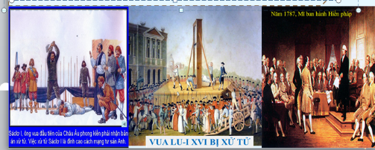  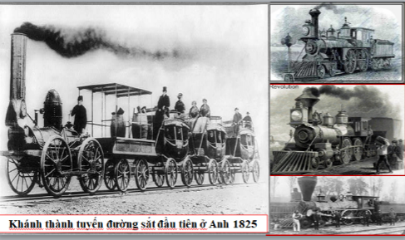  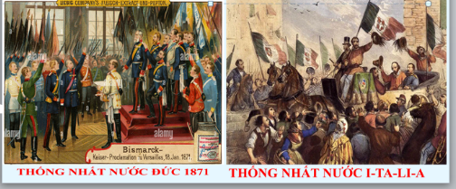  B3: Báo cáo kết quả hoạt động.  GV yêu cầu HS trả lời.  HS trả lời câu hỏi của GV.  B4: Kết luận, nhận định (GV)  GV bổ sung phần phân tích nhận xét, đánh giá, kết quả thực hiện nhiệm vụ học tập của học sinh. Chính xác hóa các kiến thức đã hình thành cho học sinh. | 1. Sự xác lập chủ nghĩa tư bản ở châu Âu và Bắc Mỹ  - Trong những năm 50 – 70 của thế kỉ XIX, các cuộc cách mạng tư sản tiếp tục diễn ra dưới nhiều hình thức khác nhau ở châu Âu và Bắc Mỹ.  - Nửa sau thế kỉ XIX, giai cấp tư sản giành được thắng lợi, lên cầm quyền ở nhiều nước. Chủ nghĩa tư bản chính thức được xác lập ở châu Âu và Bắc Mỹ.

2. Sự phát triển của chủ nghĩa tư bản

a. Mục tiêu: - Trình bày được quá trình mở rộng xâm lược thuộc địa và phát triển của chủ nghĩa tư bản

b. Nội dung: HS quan sát máy chiếu, sử dụng SGK để tìm hiểu nội dung kiến thức theo yêu cầu của GV.
c. Sản phẩm: HS hoàn thành tìm hiểu kiến thức
d. Tổ chức thực hiện
Hoạt động dạy – học | Dự kiến sản phẩm
B1: Chuyển giao nhiệm vụ (GV)  Nhiệm vụ 1: Chủ nghĩa đế quốc và quá trình xâm lược thuộc địa  GV yêu cầu HS thảo luận nhóm và trả lời câu hỏi  1. Theo em, chủ nghĩa đế quốc là gì?  2. Hãy cho biết tầm quan trọng của thuộc địa đối với các nước đế quốc?  3. Trình bày những nét chính về quá trình mở rộng xâm lược thuộc địa của chủ nghĩa tư bản trong những năm cuối thế kỉ XIX?  B2: Thực hiện nhiệm vụ  GV hướng dẫn HS trả lời  HS: Quan sát ngữ liệu trong SGK để trả lời câu hỏi.  GV cung cấp hình ảnh và tư liệu  GV nhấn mạnh cho HS: sự phát triển nhanh chóng của chủ nghĩa tư bản kéo theo nhu cầu ngày càng cao về nguyên liệu, nhân công, dẫn tới việc tăng cường chính sách xâm lược, mở rộng thuộc địa. Chủ nghĩa đế quốc là hệ quả trực tiếp của quá trình xâm lược thuộc địa nhằm tìm kiếm thị trường, thu lợi nhuận và đầu tư tư bản ở cuộc ngoài. Trong các nước đế quốc, Anh là nước xâm chiếm được nhiều thuộc địa nhất. Sự giàu có và thịnh vương của đế quốc Anh trong những năm cuối thế xỉ XIX – đầu thế kỉ XX gắn liên với sự bóc lột và hệ thống thuộc địa rộng lớn.  châu lại giành được độc lập Lược cô tỏ hiện lớn các nước tư bản châu Âu (Ey Ban Nha, Bồ Đào Nha, Anh, Pháp, Hà Lai) và thuộc địa ở khu vực Mỹ La tinh. Ngoài ra, lược đồ cùng thể hiện nằm giành được độc lập, đưa đến sự thành lập của các quốc giá trị sẵn ở các nước trong khu vực này.  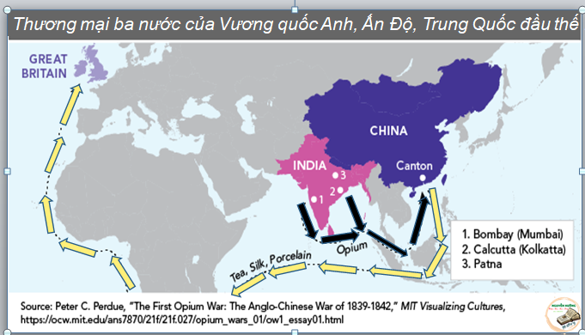  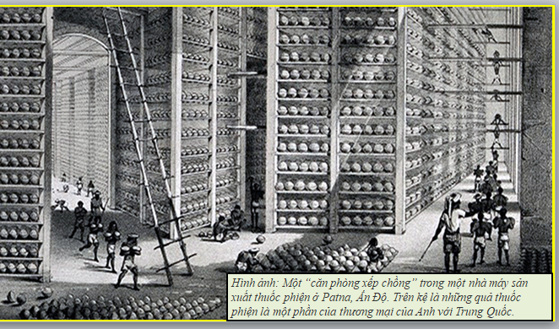  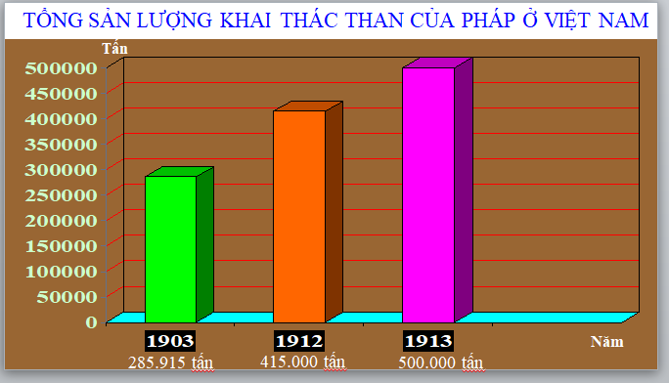  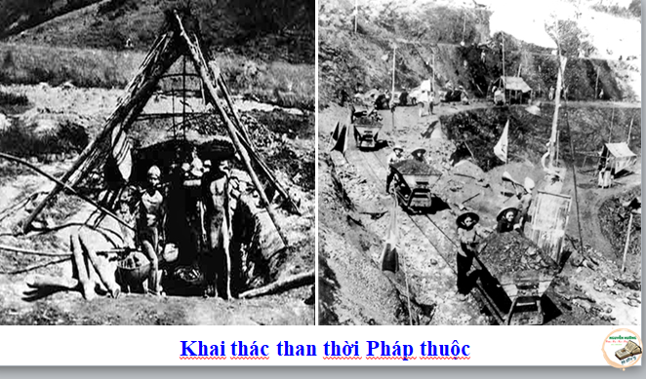  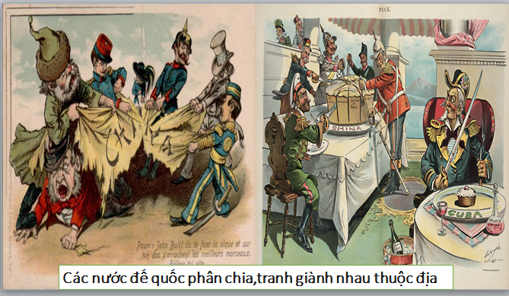  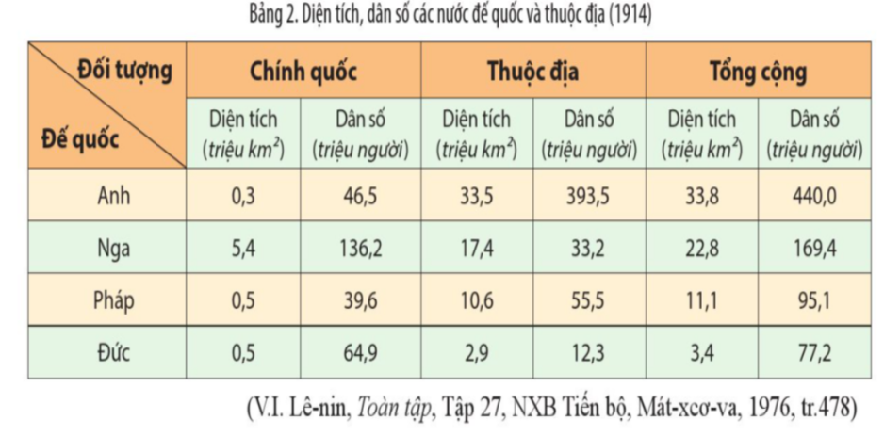  B3: Báo cáo kết quả hoạt động.  GV yêu cầu HS trả lời.  HS trả lời câu hỏi của GV.  Sản phẩm dự kiến  1. Theo em, chủ nghĩa đế quốc là gì?  Chủ nghĩa đế quốc là "chính sách mở rộng quyền lực và tầm ảnh hưởng của một quốc gia thông qua hoạt động thuộc địa hóa bằng vũ lực hoặc các phương thức khác".  2. Hãy cho biết tầm quan trọng của thuộc địa đối với các nước đế quốc?  - Là nơi cung cấp nguyên liệu và nhân công  - Là thị trường đầu tư và tiêu thụ hàng hoá, đem lại nguồn lợi nhuận khổng lồ  - Là cơ sở vững chắc cho các nước đế quốc trong các cuộc tranh chấp, chiến tranh.  3. Trình bày những nét chính về quá trình mở rộng xâm lược thuộc địa của chủ nghĩa tư bản trong những năm cuối thế kỉ XIX?  - Nước Anh với hệ thống thuộc địa rộng khắp, đặc biệt ở châu Á, châu Phi, chiếm 1/4 diện tích lục địa (33 triệu km?). Anh được mệnh danh là “công xưởng của thế giới” và là đế quốc thực dân “Mặt Trời không bao giờ lặn”.  - Tư bản Pháp cũng ráo riết xâm lược thuộc địa ở châu Á và châu Phi, tham gia xâu xé Trung Quốc. Đến đầu thế kỉ XX, thuộc địa của Pháp có khoảng 11 triệu km, với 55,5 triệu dân, xếp thứ 2 sau Anh.  - Từ giữa thế kỉ XIX, nước Mỹ thực hiện chính sách đối ngoại mở rộng phạm vi ảnh hưởng và thôn tính thuộc địa. Bằng sức mạnh của đồng đô la và “cây gậy”. Những nước tư bản khác như Đức, I-ta-li-a,... cũng chạy đua cạnh tranh, giành giật thuộc địa, bị chiến tranh đế quốc.  B4: Kết luận, nhận định (GV)  GV bổ sung phần phân tích nhận xét, đánh giá, kết quả thực hiện nhiệm vụ học tập của học sinh. Chính xác hóa các kiến thức đã hình thành cho học sinh. | 2. Sự phát triển của chủ nghĩa tư bản  a. Chủ nghĩa đế quốc và quá trình xâm lược thuộc địa  - Cuối thế kỉ XIX, đầu thế kỉ XX, các nước tư bản Âu – Mỹ bước sang giai đoạn đế quốc chủ nghĩa, gắn liền với việc mở rộng quyền lực và tầm ảnh hưởng thông qua hoạt động xâm lược thuộc địa bằng vũ lực hoặc các phương thức khác.  - Trong gần bốn thế kỉ (từ đầu thế kỉ XVI đến cuối thế kỉ XIX) thực dân phương Tây đã không ngừng đẩy mạnh các hoạt động xâm chiếm và đặt ách cai trị ở hầu hết các nước châu Á, châu Phi và khu vực Mỹ La-tinh.

HOẠT ĐỘNG 3. LUYỆN TẬP
a) Mục tiêu: Vận dụng kiến thức của bài học vào việc làm bài tập cụ thể.
b) Nội dung: HS suy nghĩ cá nhân trả lời câu hỏi của GV
c) Sản phẩm: Câu trả lời đúng của HS
d) Tổ chức thực hiện
B1: Chuyển giao nhiệm vụ:
GV mời HS tham gia trò chơi “Bóng bay”, HS sẽ chọn câu hỏi theo màu bóng, mỗi câu trả lời đúng sẽ có điểm cộng
Câu 1: Vì sao giai cấp tư sản Anh chú trọng đầu tư vào các nước thuộc địa?
A. Đầu tư vào thuộc địa cần ít vốn, thu lãi nhanh
B. Tạo điều kiện cho nền kinh tế thuộc địa phát triển
C. Thuộc địa có nguồn nhân lực dồi dào
D. Mở rộng ảnh hưởng trên toàn cầu
Câu 2: Chủ nghĩa đế quốc Pháp được mệnh danh là gì?
A. Chủ nghĩa đế quốc thực dân.
B. Chủ nghĩa đế quốc ngân hàng.
C. Chủ nghĩa đế quốc quân phiệt và hiếu chiến..
D. Chủ nghĩa đế quốc cho vay lãi.
Câu 3: Nước có nhiều thuộc địa đứng đầu thế giới là gì?
A. Đức
B. Mỹ
C. Anh
D. Pháp
Câu 4: Câu nói “Mặt Trời không bao giờ lặn trên đất Anh” mang hàm ý gì?
A. Nước Anh là một liên bang
B. Nước ở gần Mặt Trời
C. Nước Anh gần Xích Đạo
D. Nước Anh có nhiều thuộc địa
Câu 5: Đặc trưng cơ bản của chủ nghĩa đế quốc Đức là
A. Chủ nghĩa đế quốc quân phiệt hiếu chiến
B. Chủ nghĩa đế quốc xâm lược
C. Chủ nghĩa đế quốc thực dân
D. Chủ nghĩa đế quốc phong kiến
B2: Thực hiện nhiệm vụ
- HS xác định yêu cầu của GV
- GV hướng dẫn cho HS trả lời câu hỏi
B3: Báo cáo kết quả hoạt động
- GV yêu cầu HS trả lời câu hỏi.
- HS trình bày, theo dõi, nhận xét, đánh giá và bổ sung cho bài của bạn (nếu cần).
Dự kiến sản phẩm
Câu hỏi | 1 | 2 | 3 | 4 | 5
Đáp án | A | D | C | D | A

B4: Kết luận, nhận định: GV nhận xét bài làm của HS.
HOẠT ĐỘNG 4. VẬN DỤNG
a) Mục tiêu: Củng cố và mở rộng kiến thức nội dung của bài học cho HS
b) Nội dung: GV giao nhiệm vụ, HS thực hiện nhiệm vụ.
c) Sản phẩm: Bài làm của HS.
d) Tổ chức thực hiện
B1: Chuyển giao nhiệm vụ: (GV giao bài tập)
Em hãy phân tích vai trò của tầm quan trọng của nước ta đối với thực dân Pháp
Bài tập: B2: Thực hiện nhiệm vụ
- GV hướng dẫn các em tìm hiểu yêu cầu của đề.
- HS đọc và xác định yêu cầu của bài tập.
B3: Báo cáo kết quả hoạt động
- GV hướng dẫn các em cách nộp sản phẩm cho GV sau khi hoàn thành.
- HS làm bài tập ra giấy và nộp lại cho GV theo hướng dẫn.
B4: Kết luận, nhận định (GV)
- Nhận xét ý thức làm bài của HS, nhắc nhở những HS không nộp bài hoặc nộp bài không đúng qui định (nếu có).
- Dặn dò HS những nội dung cần học ở nhà và chuẩn bị cho bài học sau.
******************************

BÀI 2: SỰ PHÁT TRIỂN CỦA CHỦ NGHĨA TƯ BẢN (T2)
I. MỤC ĐÍCH, YÊU CẦU
Sau bài học này, giúp HS:

1. Về kiến thức

- Trình bày được sự xác lập của chủ nghĩa tư bản ở Châu Âu và Bắc Mỹ.

- Trình bày được quá trình mở rộng xâm lược thuộc địa và phát triển của chủ nghĩa tư bản

- Trình bày được sự phát triển của chủ nghĩa tư bản từ tự do cạnh tranh sang độc quyền - - Nêu được khái niệm, tiềm năng và thách thức của chủ nghĩa tư bản hiện đại

- Có nhân thức đúng đắn về tiềm năng và những hạn chế của chủ nghĩa tư bản. Vận dụng được những hiểu biết với lịch sử chủ nghĩa tư bản để giải thích những vấn đề thời sự của xã hội tư bản hiện nay.

2. Về năng lực
* Năng lực chung:
- Giải quyết được những nhiệm vụ học tập một cách độc lập, theo nhóm và thể hiện sự sáng tạo.
- Góp phần phát triển năng lực giao tiếp và hợp tác qua hoạt động nhóm và trao đổi công việc với giáo viên.
*Năng lực riêng:
- Góp phần hình thành và phát triển năng lực tìm hiểu lịch sử: nhận diện được các loại hình tư liệu lịch sử (tư liệu viết, hình ảnh...), biết cách sưu tầm và khai thác tư liệu trong học tập lịch sử.
- Góp phần hình thành và phát triển năng lực nhận thức và tư duy lịch sử: giải thích các khái niệm như: tự do cạnh tranh, độc quyền, chủ nghĩa tư bản hiện đại, nhận diện được tiềm năng, hạn chế và thách thức của chủ nghĩa tư bản hiện đại.
- Góp phần hình thành và phát triển năng lực vận dụng kiến thức, kĩ năng thông qua việc vận dụng kiến thức đã học để giải thích những vấn đề thời sự của xã hội tư bản hiện nay.
3. Về phẩm chất
- Bồi đường các phẩm chất như: khách quan, trung thực, có ý thức tìm tòi khám phá
Lịch sử.
- Bồi dưỡng lòng tự hào dân tộc, củng cố niềm tin vào công cuộc xây dựng chủ nghĩa xã hội ở Việt Nam, kiên định với con đường cách mạng mà Chủ tịch Hồ Chí Minh và Đảng Cộng sản Việt Nam đã lựa chọn.
II. THIẾT BỊ DẠY HỌC VÀ HỌC LIỆU
1. Giáo viên.
- KHBD soạn theo định hướng phát triển năng lực, phiếu học tập dành cho HS.
- Các kênh hình (phóng to).
- Những tư liệu bổ sung về các nước Châu Âu và Bắc Mỹ
- Máy tính, máy chiếu (nếu có).
2. Học sinh
- SGK
- Tranh ảnh, tư liệu sưu tầm liên quan đến bài học (nếu có) và dụng cụ học tập theo yêu cầu của GV.
III. TIẾN TRÌNH DẠY HỌC
HOẠT ĐỘNG 1. KHỞI ĐỘNG
a) Mục tiêu: Giúp HS
- Kết nối kiến thức từ cuộc sống vào nội dung bài học. Giúp khơi gợi tính tò mò của HS, tạo tâm thế cho học sinh đi vào tìm hiểu bài mới.
b) Nội dung:
GV: Giao nhiệm vụ cho HS
HS quan sát hình ảnh, hoạt động cá nhân để trả lời câu hỏi của GV
c) Sản phẩm: HS hoàn thành tìm hiểu kiến thức
d) Tổ chức thực hiện:
B1: Chuyển giao nhiệm vụ (GV)
Gv đưa ra hình ảnh và câu hỏi yêu cầu HS thảo luận trả lời
? Em hãy cho biết đặc điểm chung của các công ty này là gì?
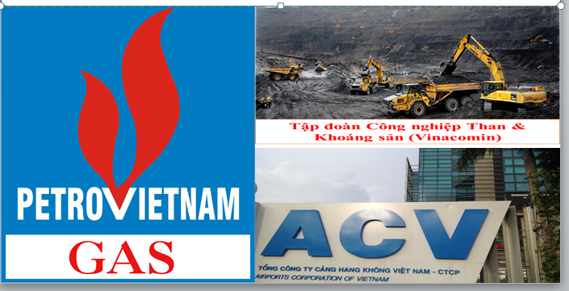
B2: Thực hiện nhiệm vụ
GV: Hướng dẫn HS quan sát, phân tích hình ảnh và trả lời câu hỏi.
HS: Quan sát, phân tích hình ảnh và trả lời.
B3: Báo cáo kết quả hoạt động
GV:Yêu cầu HS trả lời câu hỏi.
HS: Báo cáo câu trả lời
- HS còn lại theo dõi, nhận xét (nếu cần).
Dự kiến sản phẩm
B4: Kết luận, nhận định (GV)
- Nhận xét câu trả lời của HS, chốt kiến thức, chuyển dẫn vào hoạt động hình thành kiến thức mới.
- Viết tên bài, nêu mục tiêu chung của bài và dẫn vào HĐ tiếp theo.
HOẠT ĐỘNG 2. HÌNH THÀNH KIẾN THỨC MỚI

2. Sự phát triển của chủ nghĩa tư bản

a. Mục tiêu: - Trình bày được quá trình mở rộng xâm lược thuộc địa và phát triển của chủ nghĩa tư bản

b. Nội dung: HS quan sát máy chiếu, sử dụng SGK để tìm hiểu nội dung kiến thức theo yêu cầu của GV.
c. Sản phẩm: HS hoàn thành tìm hiểu kiến thức
d. Tổ chức thực hiện
Hoạt động dạy – học | Dự kiến sản phẩm
B1: Chuyển giao nhiệm vụ (GV)  Nhiệm vụ 1: Sự mở rộng và phát triển của chủ nghĩa tư bản  GV yêu cầu HS thảo luận cặp đôi và trả lời câu hỏi  ? Trình bày những sự biểu hiện và phát triển của chủ nghĩa tư bản?  Nhiệm vụ 2: Chủ nghĩa tư bản từ tự do kinh doanh sang độc quyền  GV chia HS thành 3 nhóm thảo luận và ha=oàn thành bảng sau  B2: Thực hiện nhiệm vụ  GV hướng dẫn HS trả lời  HS: Quan sát ngữ liệu trong SGK để trả lời câu hỏi.  - GV hướng dẫn HS quan sát Lược đồ thuộc địa của các nước tư bản Châu Âu ở khu vực Mỹ La tinh và năm các thuộc địa giành được độc lập, khai thác thông tin trong mục để trả lời câu hỏi. Hãy nhận xét về phong trào đấu tranh giành độc lập tại các thuộc địa của thực dân Tây Ban Nha và Bồ Đào Nha ở khu vực Mỹ La tinh trong nửa đầu thế kỉ XIX.  - GV chia nhóm HS làm việc và báo cáo sản phẩm nhóm HS sẽ dựa vào thông tin trong mục kết hợp quan sát bản đồ để nhận biết được sự phát triển mạnh mẽ của phong trào đấu tranh giải phóng dân tộc ở khu vực Mỹ La-tỉnh trong nửa đầu thế kỉ XIX, đưa đến sự thành lập hàng loạt các quốc gia tư sản. Thắng lợi này đã góp phần củng cố ảnh hưởng của chủ nghĩa tư bản ở châu Mỹ.  – GV hướng dẫn HS khia thác hình ảnh, kết hợp khai thác thông tin trong SGK sẽ giúp HS thấy được sự mở rộng và phát triển của chủ nghĩa tư bản ở châu Á nói chung. Nhật Bản nói riêng trong những năm cuối thế kỉ XIX - đầu thế kỉ XX.  GV cung cấp hình ảnh và tư liệu  - Chủ nghĩa tư bản độc quyền là một hình thức của chủ nghĩa tư bản nhà nước, trong đỏ nhà nước được coi là một doanh nghiệp độc quyền duy nhất chi phối hầu hết các hoạt động sản xuất và phân phối hàng hoá trong nền kinh tế.  - A-đam Xmit (1723 – 1790) là nhà kinh tế học người Xcốt-len, được gọi là “cha đẻ của Kinh tế học Ông có tác phẩm nổi tiếng là "Tìm hiểu về bản chất và nguồn gốc của cải của các quốc gia" (1776). Ông có lí thuyết về mô hình cạnh tranh tự do cùng quan điểm về “bàn tay vô hình nhằm chỉ sự chi phối của quy luật thị trường vào kinh tế,  - Tổ chức độc quyền là sự liên minh giữa các nhà tư bản lớn để tập trung vào tay mình phần lớn việc sản xuất hoặc tiêu thụ một số hàng hoá nào đó nhằm thu lợi nhuận cao.  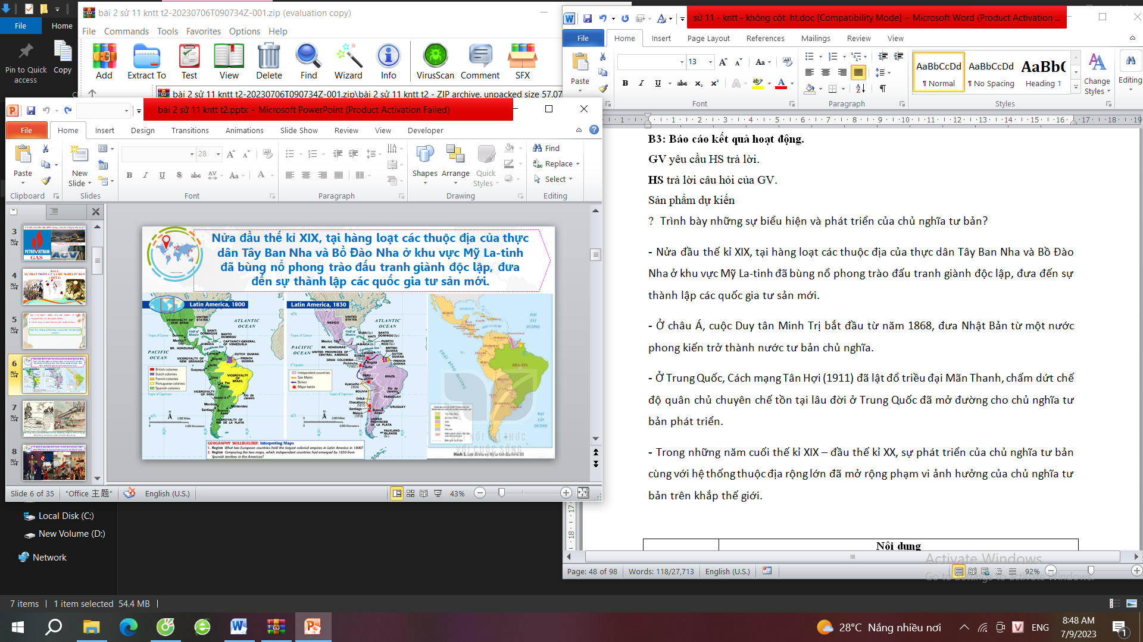  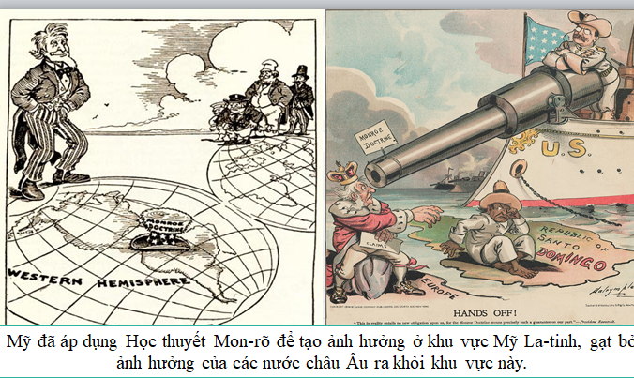  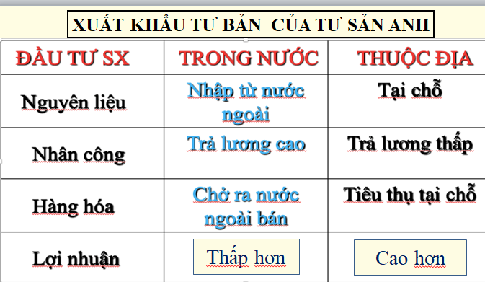  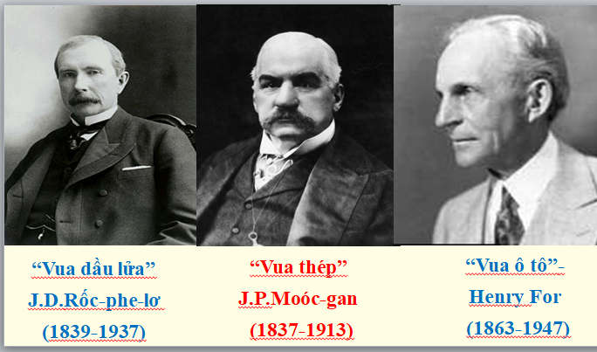  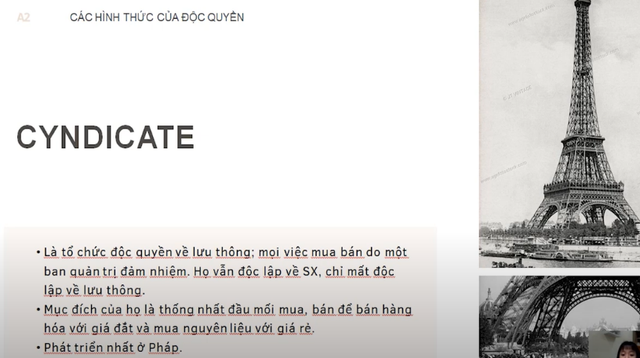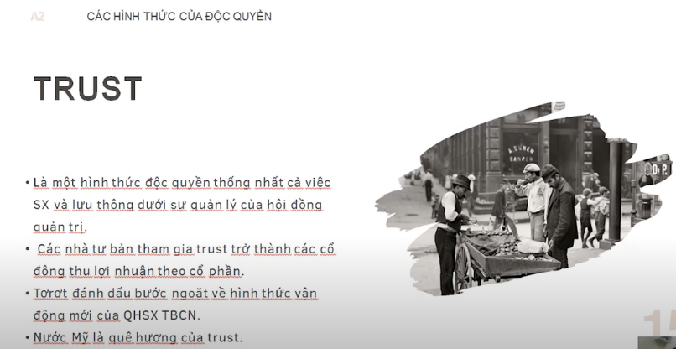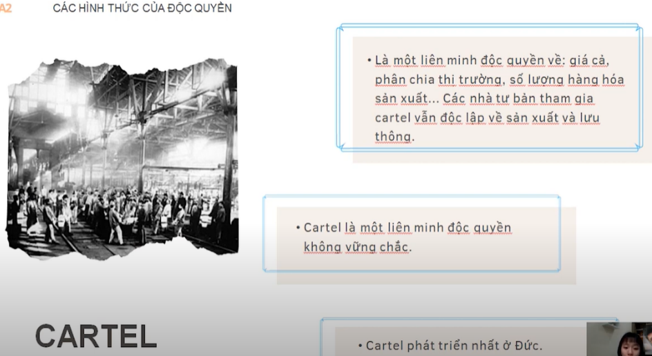  B3: Báo cáo kết quả hoạt động.  GV yêu cầu HS trả lời.  HS trả lời câu hỏi của GV.  Sản phẩm dự kiến  ? Trình bày những sự biểu hiện và phát triển của chủ nghĩa tư bản?  - Nửa đầu thế kỉ XIX, tại hàng loạt các thuộc địa của thực dân Tây Ban Nha và Bồ Đào Nha ở khu vực Mỹ La-tinh đã bùng nổ phong trào đấu tranh giành độc lập, đưa đến sự thành lập các quốc gia tư sản mới.  - Ở châu Á, cuộc Duy tân Minh Trị bắt đầu từ năm 1868, đưa Nhật Bản từ một nước phong kiến trở thành nước tư bản chủ nghĩa.  - Ở Trung Quốc, Cách mạng Tân Hợi (1911) đã lật đổ triều đại Mãn Thanh, chấm dứt chế độ quân chủ chuyên chế tồn tại lâu đời ở Trung Quốc đã mở đường cho chủ nghĩa tư bản phát triển.  - Trong những năm cuối thế kỉ XIX – đầu thế kỉ XX, sự phát triển của chủ nghĩa tư bản cùng với hệ thống thuộc địa rộng lớn đã mở rộng phạm vi ảnh hưởng của chủ nghĩa tư bản trên khắp thế giới.  B4: Kết luận, nhận định (GV)  GV bổ sung phần phân tích nhận xét, đánh giá, kết quả thực hiện nhiệm vụ học tập của học sinh. Chính xác hóa các kiến thức đã hình thành cho học sinh. | 2. Sự phát triển của chủ nghĩa tư bản  b. Sự phát triển của chủ nghĩa tư bản  - Trong thế kỉ XIX, sau các cuộc cách mạng tư sản ở châu Âu và Bắc Mỹ, chủ nghĩa tư bản tiếp tục quá trình phát triển và mở rộng ở các khu vực khác nhau trên thế giới.  - Nhờ ứng dụng thành tựu khoa học – kĩ thuật, nền sản xuất của các nước tư bản chủ nghĩa phát triển mạnh.  c. Chủ nghĩa tư bản từ tự do cạnh tranh sang độc quyền  - Từ cuối thế kỉ XIX đến đầu thế kỉ XX, chủ nghĩa tư bản chuyển sang giai đoạn độc quyền.  - Sự phát triển của các tổ chức độc quyền tạo ra cơ sở vật chất cho bước chuyển của chủ nghĩa tư bản từ tự do cạnh tranh sang độc quyền.
  Nội dung
  Thời gian
  Cơ sở
  Biểu hiện
   | Nội dung
  Thời gian | Từ cuối thế kỉ XIX đến đầu thế kỉ XX, chủ nghĩa tư bản chuyển sang giai đoạn độc quyền.
  Cơ sở | - Sự tiến bộ trong khoa học-kĩ thuật đạt được nhiều thành tựu.  - Nguồn nguyên liệu khai thác từ thuộc địa  - Các nước tư bản mở rộng xuất bản tư bản, đẩy mạnh hoạt động ngân hàng, tài chính.
  Biểu hiện | Các hình thức như: Các-ten (hợp nhất nhằm phân chia thị trường tiêu thụ, xác định quy mô sản xuất và giá cả ở Đức); Xanh-đi-ca (thống nhất về tiêu thụ sản phẩm ở Nga, Pháp); Tơ-rớt (thống nhất cả sản xuất và tiêu thụ vào tay một nhóm lũng đoạn ở Mỹ).
HOẠT ĐỘNG 3. LUYỆN TẬP
a) Mục tiêu: Vận dụng kiến thức của bài học vào việc làm bài tập cụ thể.
b) Nội dung: HS suy nghĩ cá nhân trả lời câu hỏi của GV
c) Sản phẩm: Câu trả lời đúng của HS
d) Tổ chức thực hiện
B1: Chuyển giao nhiệm vụ:
GV mời HS tham gia trò chơi “Ai là triệu phú”, HS sẽ chơi theo nhóm mỗi câu trả lời đúng nhóm sẽ có điểm cộng.
Câu 1: Chủ nghĩa tư bản từ tự do cạnh tranh sang độc quyền vào khoảng thời gian nào?
A. Giữa thế kỉ XIX đến cuối thế kỉ XIX
B. Cuối thế kỉ XIX đến đầu thế kỉ XX
C. Cuối thế kỉ XIX đến đầu thế kỉ XXI
D. Cuối thế kỉ XX đến đầu thế kỉ XXI
Câu 2: Tơ – rớt là hình thức tổ chức độc quyền phổ biến ở nước:
A. Anh.
B. Đức
C. Pháp
D. Mỹ
Câu 3: Một trong những cơ sở để chủ nghĩa tư bản chuyển từ tự do cạnh tranh sang độc quyền là
A. Sự tiến bộ về khoa học-kĩ thuật
B. Các phát kiến địa lý mới
C. Chiến tranh
D. Thiên tai xảy ra thường xuyên
Câu 4: Xanh-đi-ca là hình thức tổ chức độc quyền tiêu biểu ở nước:
A. Anh và Pháp
B. Đức và Mỹ
C. Pháp và Anh
D. Đức và Pháp
Câu 5: Đặc trưng cơ bản của chủ nghĩa đế quốc Đức là
A. Chủ nghĩa đế quốc quân phiệt hiếu chiến
B. Chủ nghĩa đế quốc xâm lược
C. Chủ nghĩa đế quốc thực dân
D. Chủ nghĩa đế quốc phong kiến
B2: Thực hiện nhiệm vụ
- HS xác định yêu cầu của GV
- GV hướng dẫn cho HS trả lời câu hỏi
B3: Báo cáo kết quả hoạt động
- GV yêu cầu HS trả lời câu hỏi.
- HS trình bày, theo dõi, nhận xét, đánh giá và bổ sung cho bài của bạn (nếu cần).
Dự kiến sản phẩm
Câu hỏi | 1 | 2 | 3 | 4 | 5
Đáp án | A | D | C | D | A

B4: Kết luận, nhận định: GV nhận xét bài làm của HS.
HOẠT ĐỘNG 4. VẬN DỤNG
a) Mục tiêu: Củng cố và mở rộng kiến thức nội dung của bài học cho HS
b) Nội dung: GV giao nhiệm vụ, HS thực hiện nhiệm vụ.
c) Sản phẩm: Bài làm của HS.
d) Tổ chức thực hiện
B1: Chuyển giao nhiệm vụ: (GV giao bài tập)
Tìm hiểu thông tin từ sách, báo, internet, hãy giới thiệu một số công ty độc quyền ở các nước trên thế giới hiện nay?
Bài tập: B2: Thực hiện nhiệm vụ
- GV hướng dẫn các em tìm hiểu yêu cầu của đề.
- HS đọc và xác định yêu cầu của bài tập.
B3: Báo cáo kết quả hoạt động
- GV hướng dẫn các em cách nộp sản phẩm cho GV sau khi hoàn thành.
- HS làm bài tập ra giấy và nộp lại cho GV theo hướng dẫn.
B4: Kết luận, nhận định (GV)
- Nhận xét ý thức làm bài của HS, nhắc nhở những HS không nộp bài hoặc nộp bài không đúng qui định (nếu có).
- Dặn dò HS những nội dung cần học ở nhà và chuẩn bị cho bài học sau.
******************************

BÀI 2: SỰ PHÁT TRIỂN CỦA CHỦ NGHĨA TƯ BẢN (T3)
- MỤC ĐÍCH, YÊU CẦU
Sau bài học này, giúp HS:
1. Về kiến thức

- Trình bày được sự xác lập của chủ nghĩa tư bản ở Châu Âu và Bắc Mỹ.

- Trình bày được quá trình mở rộng xâm lược thuộc địa và phát triển của chủ nghĩa tư bản

- Trình bày được sự phát triển của chủ nghĩa tư bản từ tự do cạnh tranh sang độc quyền - - Nêu được khái niệm, tiềm năng và thách thức của chủ nghĩa tư bản hiện đại

- Có nhân thức đúng đắn về tiềm năng và những hạn chế của chủ nghĩa tư bản. Vận dụng được những hiểu biết với lịch sử chủ nghĩa tư bản để giải thích những vấn đề thời sự của xã hội tư bản hiện nay.

2. Về năng lực
* Năng lực chung:
- Giải quyết được những nhiệm vụ học tập một cách độc lập, theo nhóm và thể hiện sự sáng tạo.
- Góp phần phát triển năng lực giao tiếp và hợp tác qua hoạt động nhóm và trao đổi công việc với giáo viên.
*Năng lực riêng:
- Góp phần hình thành và phát triển năng lực tìm hiểu lịch sử: nhận diện được các loại hình tư liệu lịch sử (tư liệu viết, hình ảnh...), biết cách sưu tầm và khai thác tư liệu trong học tập lịch sử.
- Góp phần hình thành và phát triển năng lực nhận thức và tư duy lịch sử: giải thích các khái niệm như: tự do cạnh tranh, độc quyền, chủ nghĩa tư bản hiện đại, nhận diện được tiềm năng, hạn chế và thách thức của chủ nghĩa tư bản hiện đại.
- Góp phần hình thành và phát triển năng lực vận dụng kiến thức, kĩ năng thông qua việc vận dụng kiến thức đã học để giải thích những vấn đề thời sự của xã hội tư bản hiện nay.
3. Về phẩm chất
- Bồi đường các phẩm chất như: khách quan, trung thực, có ý thức tìm tòi khám phá
Lịch sử.
- Bồi dưỡng lòng tự hào dân tộc, củng cố niềm tin vào công cuộc xây dựng chủ nghĩa xã hội ở Việt Nam, kiên định với con đường cách mạng mà Chủ tịch Hồ Chí Minh và Đảng Cộng sản Việt Nam đã lựa chọn.
II. THIẾT BỊ DẠY HỌC VÀ HỌC LIỆU
1. Giáo viên.
- KHBD soạn theo định hướng phát triển năng lực, phiếu học tập dành cho HS.
- Các kênh hình (phóng to).
- Những tư liệu bổ sung về các nước Châu Âu và Bắc Mỹ
- Máy tính, máy chiếu (nếu có).
2. Học sinh
- SGK
- Tranh ảnh, tư liệu sưu tầm liên quan đến bài học (nếu có) và dụng cụ học tập theo yêu cầu của GV.
III. TIẾN TRÌNH DẠY HỌC
HOẠT ĐỘNG 1. KHỞI ĐỘNG
a) Mục tiêu: Giúp HS
- Kết nối kiến thức từ cuộc sống vào nội dung bài học. Giúp khơi gợi tính tò mò của HS, tạo tâm thế cho học sinh đi vào tìm hiểu bài mới.
b) Nội dung:
GV: Giao nhiệm vụ cho HS
HS quan sát hình ảnh, hoạt động cá nhân để trả lời câu hỏi của GV
c) Sản phẩm: HS hoàn thành tìm hiểu kiến thức
d) Tổ chức thực hiện:
B1: Chuyển giao nhiệm vụ (GV)
Gv đưa ra câu hỏi và yêu cầu HS thảo luận trả lời
? Em biết gì về chủ nghĩa tư bản?
B2: Thực hiện nhiệm vụ
GV: Hướng dẫn HS quan sát, phân tích hình ảnh và trả lời câu hỏi.
HS: Quan sát, phân tích hình ảnh và trả lời.
B3: Báo cáo kết quả hoạt động
GV:Yêu cầu HS trả lời câu hỏi.
HS: Báo cáo câu trả lời
- HS còn lại theo dõi, nhận xét (nếu cần).
Dự kiến sản phẩm
B4: Kết luận, nhận định (GV)
- Nhận xét câu trả lời của HS, chốt kiến thức, chuyển dẫn vào hoạt động hình thành kiến thức mới.
- Viết tên bài, nêu mục tiêu chung của bài và dẫn vào HĐ tiếp theo.
HOẠT ĐỘNG 2. HÌNH THÀNH KIẾN THỨC MỚI

3. Chủ nghĩa tư bản hiện đại

a. Mục tiêu: - Nêu được khái niệm, tiềm năng và thách thức của chủ nghĩa tư bản hiện đại

b. Nội dung: HS quan sát máy chiếu, sử dụng SGK để tìm hiểu nội dung kiến thức theo yêu cầu của GV.
c. Sản phẩm: HS hoàn thành tìm hiểu kiến thức
d. Tổ chức thực hiện
Hoạt động dạy – học | Dự kiến sản phẩm
B1: Chuyển giao nhiệm vụ (GV)  Nhiệm vụ 1: Khái niệm của chủ nghĩa tư bản hiện đại  GV yêu cầu HS thảo luận cặp đôi và trả lời câu hỏi  ? Trình bày khái niệm của chủ nghĩa tư bản hiện đại?  ? Hãy nêu Đặc trưng của CNTB hiện đại?  Nhiệm vụ 2: Tiềm năng và thách thức của chủ nghĩa tư bản hiện đại  GV chia HS thành 2 nhóm thảo luận nội dung sau  - Nhóm 1: Tiềm năng  - Nhóm 2: Thách thức  B2: Thực hiện nhiệm vụ  GV hướng dẫn HS trả lời  HS: Quan sát ngữ liệu trong SGK để trả lời câu hỏi.  GV Giới thiệu kênh hình mở rộng thông tin  - Hình ảnh Biểu tình chống biến đổi khí hậu ở Anh (2019): Đây là hình ảnh minh hoạ về phong trào đấu tranh chống biến đổi khí hậu ở Anh năm 2019. Biến đổi khí hậu luôn diễn ra trong quá khứ và hiện tại, Tuy nhiên, biến đổi khí hậu hiện nay diễn ra với tốc độ nhanh hơn rất nhiều do với trước kia, Đó là tình trạng nóng lên của Trái Đất, mực nước biển dâng do Băng tan ở hai cực và ở vùng núi cao, tình trạng xâm nhập mặn và sụt lún của các đô thị ven biển, sự gia tăng của các thiên tai (bảo, lốc, mưa lớn, nắng nóng...) do nguyên nhân khai thác, sử dụng quá nhiều nhiên liệu hoá thạch, tàn phá rừng và các hoạt động kinh tế,... Đây là thách thức rất to lớn cần phải giải quyết đối với toàn nhân loại nói chung và các nước từ bản chủ nghĩa nói riêng. Trong những năm cuối thế kỉ XX – đầu thế kỉ XXI, tại nhiều nước tư bản đã diễn ra phong trào đấu tranh mạnh mẽ chống biến đổi khí hậu phát triển theo hướng xanh và bền vững, gắn phát triển với bảo vệ môi trường.  B3: Báo cáo kết quả hoạt động.  GV yêu cầu HS trả lời.  HS trả lời câu hỏi của GV.  Sản phẩm dự kiến  ? Trình bày khái niệm của chủ nghĩa tư bản hiện đại?  Là thuật ngữ dùng để chủ một giai đoạn phát triển của chủ nghĩa tư bản từ sau Chiến tranh thế giới thứ hai đến nay với những biểu hiện mới, tiêu biểu là sự kết hợp giữa sức mạnh kinh tế của các tổ chức độc quyền tư nhân với sức mạnh chính trị của Nhà nước tư sản.  ? Hãy nêu Đặc trưng của CNTB hiện đại?  - Thứ nhất, chủ nghĩa tư bản hiện đại là chủ nghĩa tư bản độc quyền nhà nước thể hiện sự kết hợp giữa tiềm lực kinh tế của các tổ chức độc quyền tư nhân với sức mạnh chính trị của nhà nước tư sản.  - Thứ hai, chủ nghĩa tư bản hiện đại có sức sản xuất phát triển cao trên cơ sở những thành tựu của cách mang khoa học - công nghệ hiện đại.  - Thứ ba, lực lượng lao động trong xã hội tư bản hiện đại có những chuyển biến quan trọng đáp ứng sự phát triển nhảy vọt của nền sản xuất.  - Thứ tư, chủ nghĩa tư bản hiện đại không ngừng tự điều chỉnh và thích ứng để tồn tại và phát triển trong bối cảnh mới.  - Thứ năm, chủ nghĩa tư bản hiện đại là một hệ thống thế giới và ngày càng mang tính toàn cầu.  Nhóm 1: Tiềm năng  Chủ nghĩa tư bản có sức sản xuất phát triển cao dựa trên thành tựu của khoa học – công nghệ và cơ sở vật chất – kĩ thuật hiện đại, đẩy nhanh năng suất lao động, nâng cao chất lượng sản phẩm, tăng cường sức cạnh tranh.  Chủ nghĩa tư bản có bề dày kinh nghiệm và phương pháp quản lí kinh tế, có hệ thống pháp chế hoàn chỉnh, phát huy những giá trị văn hoá – chính trị tư bản chủ nghĩa (tinh thần thượng tôn pháp luật, dân chủ, đảm bảo phúc lợi xã hội,...).  Chủ nghĩa tư bản có khả năng điều chỉnh và thích nghi để tiếp tục tồn tại và phát triển, khẳng định vai trò điều tiết vĩ mô của chủ nghĩa tư bản độc quyền nhà nước  Xu hướng toàn cầu hoá kinh tế đã và sẽ tạo ra cho các nước tư bản những nguồn lực quan trọng để phát triển kinh tế. Các nước tư bản phát triển sẽ nắm bắt được mạng lưới toàn cầu của các công ty xuyên quốc gia, chủ động liên kết chuỗi cung ứng toàn cầu.  Các nước tư bản chủ nghĩa luôn đi đầu trong hầu hết các lĩnh vực công nghệ mới, tạo nên cuộc Cách mạng công nghiệp 4.0 với internet kết nối vạn vật, rô-bốt cao cấp, công nghệ in 3D, điện toán đảm máy, trí tuệ thông minh nhân tạo.  Nhóm 2: Thách thức  Thứ nhất, sự gia tăng bất bình đẳng xã hội ngày càng cao, mức chênh lệch giàu nghèo ngày càng lớn trong các nước tư bản.  Thứ hai, chủ nghĩa tư bản đã và đang đối mặt với những vấn đề chính trị, xã hội nan giải.  Thứ ba, mặc dù đã đạt đến trình độ phát triển cao nhưng chủ nghĩa tư bản hiện đại vẫn phải đối mặt với những cuộc khủng hoảng mang tính toàn cầu.  Thứ tư, chủ nghĩa tư bản hiện đại vẫn là một chế độ áp bức, bóc lột, bất công mặc dù các hình thức bóc lột luôn được che đậy dưới nhiều hình thức tinh vi.  B4: Kết luận, nhận định (GV)  GV bổ sung phần phân tích nhận xét, đánh giá, kết quả thực hiện nhiệm vụ học tập của học sinh. Chính xác hóa các kiến thức đã hình thành cho học sinh. | 3. Chủ nghĩa tư bản hiện đại  a. Khái niệm  - Là thuật ngữ dùng để chủ một giai đoạn phát triển của chủ nghĩa tư bản từ sau Chiến tranh thế giới thứ hai đến nay với những biểu hiện mới, tiêu biểu là sự kết hợp giữa sức mạnh kinh tế của các tổ chức độc quyền tư nhân với sức mạnh chính trị của Nhà nước tư sản.  b. Tiềm năng và thách thức của chủ nghĩa tư bản hiện đại  - Tiềm năng  + Tiềm năng của chủ nghĩa tư bản hiện đại được biểu hiện trên các lĩnh vực kinh tế, khoa học – công nghệ, nền tảng pháp chế, kinh nghiệm quản lí, khả năng tự điều chỉnh và thích ứng....  - Thách thức  + Thách thức của chủ nghĩa tư bản hiện đại được biểu hiện ở bản chất của chế độ, những mâu thuẫn nội tại: tình trạng bất ổn, khủng hoảng kinh tế, chính trị, xã hội,...

HOẠT ĐỘNG 3. LUYỆN TẬP
a) Mục tiêu: Vận dụng kiến thức của bài học vào việc làm bài tập cụ thể.
b) Nội dung: HS suy nghĩ cá nhân trả lời câu hỏi của GV
c) Sản phẩm: Câu trả lời đúng của HS
d) Tổ chức thực hiện
B1: Chuyển giao nhiệm vụ:
GV mời HS tham gia trò chơi “Ai là triệu phú”, HS sẽ chơi theo nhóm mỗi câu trả lời đúng nhóm sẽ có điểm cộng.
Câu 1: Chủ nghĩa tư bản từ tự do cạnh tranh sang độc quyền vào khoảng thời gian nào?
A. Giữa thế kỉ XIX đến cuối thế kỉ XIX
B. Cuối thế kỉ XIX đến đầu thế kỉ XX
C. Cuối thế kỉ XIX đến đầu thế kỉ XXI
D. Cuối thế kỉ XX đến đầu thế kỉ XXI
Câu 2: Tơ – rớt là hình thức tổ chức độc quyền phổ biến ở nước:
A. Anh.
B. Đức
C. Pháp
D. Mỹ
Câu 3: Một trong những cơ sở để chủ nghĩa tư bản chuyển từ tự do cạnh tranh sang độc quyền là
A. Sự tiến bộ về khoa học-kĩ thuật
B. Các phát kiến địa lý mới
C. Chiến tranh
D. Thiên tai xảy ra thường xuyên
Câu 4: Xanh-đi-ca là hình thức tổ chức độc quyền tiêu biểu ở nước:
A. Anh và Pháp
B. Đức và Mỹ
C. Pháp và Anh
D. Đức và Pháp
Câu 5: Đặc trưng cơ bản của chủ nghĩa đế quốc Đức là
A. Chủ nghĩa đế quốc quân phiệt hiếu chiến
B. Chủ nghĩa đế quốc xâm lược
C. Chủ nghĩa đế quốc thực dân
D. Chủ nghĩa đế quốc phong kiến
B2: Thực hiện nhiệm vụ
- HS xác định yêu cầu của GV
- GV hướng dẫn cho HS trả lời câu hỏi
B3: Báo cáo kết quả hoạt động
- GV yêu cầu HS trả lời câu hỏi.
- HS trình bày, theo dõi, nhận xét, đánh giá và bổ sung cho bài của bạn (nếu cần).
Dự kiến sản phẩm
Câu hỏi | 1 | 2 | 3 | 4
Đáp án | B | D | C | D

B4: Kết luận, nhận định: GV nhận xét bài làm của HS.
HOẠT ĐỘNG 4. VẬN DỤNG
a) Mục tiêu: Củng cố và mở rộng kiến thức nội dung của bài học cho HS
b) Nội dung: GV giao nhiệm vụ, HS thực hiện nhiệm vụ.
c) Sản phẩm: Bài làm của HS.
d) Tổ chức thực hiện
B1: Chuyển giao nhiệm vụ: (GV giao bài tập)
Có quan điểm cho rằng: Chủ nghĩa tư bản hiện đại ngày nay đã thay đổi về bản chất, không còn là chủ nghĩa tư bản như trước đây. Hãy cho biết ý kiến của em về quan điểm này.
Bài tập: B2: Thực hiện nhiệm vụ
- GV hướng dẫn các em tìm hiểu yêu cầu của đề.
- HS đọc và xác định yêu cầu của bài tập.
B3: Báo cáo kết quả hoạt động
- GV hướng dẫn các em cách nộp sản phẩm cho GV sau khi hoàn thành.
- HS làm bài tập ra giấy và nộp lại cho GV theo hướng dẫn.
B4: Kết luận, nhận định (GV)
- Nhận xét ý thức làm bài của HS, nhắc nhở những HS không nộp bài hoặc nộp bài không đúng qui định (nếu có).
- Dặn dò HS những nội dung cần học ở nhà và chuẩn bị cho bài học sau.
******************************

TÊN BÀI DẠY: Chủ đề 2: CHỦ NGHĨA XÃ HỘI TỪ NĂM 1917 ĐẾN NAY

BÀI 3: SỰ HÌNH THÀNH LIÊN BANG CỘNG HÒA XÃ HỘI CHỦ NGHĨA XÔ VIẾT

Môn học/Hoạt động giáo dục: Lịch sử; lớp: 11A1, 11A2, 11A3, 11A7, 11A8, 11A9
Thời gian thực hiện: 1 tiết
I. MỤC ĐÍCH, YÊU CẦU
Sau bài học này, giúp HS:

1. Về kiến thức

- Trình bày được quá trình hình thành Liên bang Cộng hoà xã hội chủ nghĩa Xô viết

- Phân tích được ý nghĩa sự ra đời của Liên bang Cộng hòa xã hội chủ nghĩa Xô viết

2. Về năng lực
* Năng lực chung:
- Giải quyết được những nhiệm vụ học tập một cách độc lập, theo nhóm và thể hiện sự sáng tạo.
- Góp phần phát triển năng lực giao tiếp và hợp tác qua hoạt động nhóm và trao đổi công việc với giáo viên.
*Năng lực riêng:
- Góp phần hình thành và phát triển năng lực tim hiểu lịch sử nhận diện được các loại hình tư liệu lịch sử (tư liệu viết, hình ảnh...), biết cách sưu tầm và khai thác tư liệu để tìm hiểu về Liên bang Cộng hoà xã hội chủ nghĩa Xô Viết.
- Góp phần hình thành, phát triển năng lực nhận thức và tư duy lịch sử hiểu rõ về sự hình thành, ý nghĩa của việc thành lập Liên bang Cộng hoà xã hội chủ nghĩa Xô viết.
- Góp phần hình thành và phát triển năng lực vận dụng kiến thức, kĩ năng thông qua việc vận dụng kiến thức đã học giải thích về ý nghĩa của sự thành lập Liên bang Cộng hòa xã hội chủ nghĩa Xô viết.
3. Về phẩm chất
- Bồi dưỡng thái độ trân trọng giá trị và ý nghĩa sự ra đời của Liên bang Cộng hòa xã hội chủ nghĩa Xô viết.
- Bồi dưỡng các phẩm chất nhìn khách quan, trung thực, có ý thức tìm tòi, khám phá
lịch sử.
II. THIẾT BỊ DẠY HỌC VÀ HỌC LIỆU
1. Giáo viên.
- KHBD soạn theo định hướng phát triển năng lực, phiếu học tập dành cho HS.
- Các kênh hình (phóng to).
- Những tư liệu bổ sung về các nước Châu Âu và Bắc Mỹ
- Máy tính, máy chiếu (nếu có).
2. Học sinh
- SGK
- Tranh ảnh, tư liệu sưu tầm liên quan đến bài học (nếu có) và dụng cụ học tập theo yêu cầu của GV.
III. TIẾN TRÌNH DẠY HỌC
HOẠT ĐỘNG 1. KHỞI ĐỘNG
a) Mục tiêu: Giúp HS
- Kết nối kiến thức từ cuộc sống vào nội dung bài học. Giúp khơi gợi tính tò mò của HS, tạo tâm thế cho học sinh đi vào tìm hiểu bài mới.
b) Nội dung:
GV: Giao nhiệm vụ cho HS
HS quan sát hình ảnh, hoạt động cá nhân để trả lời câu hỏi của GV
c) Sản phẩm: HS hoàn thành tìm hiểu kiến thức
d) Tổ chức thực hiện:
B1: Chuyển giao nhiệm vụ (GV)
GV cho HS xem 1 đoạn video ngắn về nước Nga và yêu cầu HS trả lơi câu hỏi
? Quốc gia nào đang được nhắc đến trong đoạn video?
B2: Thực hiện nhiệm vụ
GV: Hướng dẫn HS quan sát, phân tích hình ảnh và trả lời câu hỏi.
HS: Quan sát, phân tích hình ảnh và trả lời.
B3: Báo cáo kết quả hoạt động
GV:Yêu cầu HS trả lời câu hỏi.
HS: Báo cáo câu trả lời
- HS còn lại theo dõi, nhận xét (nếu cần).
Dự kiến sản phẩm
B4: Kết luận, nhận định (GV)
- Nhận xét câu trả lời của HS, chốt kiến thức, chuyển dẫn vào hoạt động hình thành kiến thức mới.
- Viết tên bài, nêu mục tiêu chung của bài và dẫn vào HĐ tiếp theo.

Cuối năm 1922, Liên bang Cộng hoà xã hội chủ nghĩa Xô viết (gọi tắt là Liên Xô) ra đời, là một nhà nước thống nhất gồm bốn nước cộng hoà Xô viết thành viên (Nga, Bê-lô-rút-xi-a, U-crai-na và Ngoại Cáp-ca-dơ). Trong những thập kỉ sau đó, từ một nước kém phát triển, Liên Xô nhanh chóng hoàn thành quá trình công nghiệp hoá và trở thành một trong hai siêu cường của thế giới.

Vậy Liên bang Cộng hoà xã hội chủ nghĩa Xô viết có quá trình hình thành như thế nào? Sự ra đời của Liên bang Cộng hoà xã hội chủ nghĩa Xô viết có ý nghĩa ra sao? Bài học này sẽ giúp em làm rõ những nội dung trên.

HOẠT ĐỘNG 2. HÌNH THÀNH KIẾN THỨC MỚI
1. Quá trình hình thành Liên bang Cộng hòa xã hội chủ nghĩa Xô viết
a. Mục tiêu: - Trình bày được quá trình hình thành Liên bang Cộng hoà xã hội chủ nghĩa Xô viết
b. Nội dung: HS quan sát máy chiếu, sử dụng SGK để tìm hiểu nội dung kiến thức theo yêu cầu của GV.
c. Sản phẩm: HS hoàn thành tìm hiểu kiến thức
d. Tổ chức thực hiện
Hoạt động dạy – học | Dự kiến sản phẩm
B1: Chuyển giao nhiệm vụ (GV)  Nhiệm vụ 1: Sự ra đời của chính quyền Xô – viết  GV cho HS xem 1 đoạn video về Cách mạng tháng Hai, cách mạng tháng Mười Nga và yêu cầu HS trả lời câu hỏi  ? Đoạn video đang nói về sự kiện lịch sử nào?  Nhiệm vụ 2: Sự thành lập Liên bang Cộng hòa xã hội chủ nghĩa Xô viết  GV yêu cầu HS thảo luận cặp đôivà trả lời câu hỏi  ? Nhiệm vụ quan trọng hàng đầu của Chính quyền Xô viết sau thắng lợi Cách mạng tháng Mười là gì? Vì sao phải thành lập Nhà nước Liên bang Cộng hoà xã hội chủ nghĩa Xô viết?  ? Tư tưởng chỉ đạo của Lê-nin trong việc thành lập Liên bang Cộng hoà xã hội chủ nghĩa Xô viết như thế nào?  ? Tư tưởng chỉ đạo của Lê-nin trong việc thành lập Liên bang Cộng hoà xã hội chủ nghĩa Xô viết, biểu tượng Quốc huy và nội dung bản Hiến pháp đầu tiên thể hiện điều gì?  ? Ngày 21 – 1 – 1924 có một sự kiện lịch sử quan trọng ở Liên Xô? Đó là sự kiện nào?  B2: Thực hiện nhiệm vụ  GV hướng dẫn HS trả lời  HS: Quan sát ngữ liệu trong SGK để trả lời câu hỏi.  - GV cho HS làm việc cá nhân đọc thông tin trong SGK, quan sát hình ảnh và từ khóa vừa tìm được, trả lời câu hỏi  + GV hướng dẫn HS nhận thức được qúa trình các nước Cộng hoà đã doàn kết, giúp đỡ lẫn nhau trong cuộc đấu tranh chống thù trong, giặc ngoài, đồng thời trong công cuộc xây dụng và bảo vệ đất nước đòi hỏi các dân tộc Nga phải liên minh chặt chẽ với nhau, nhất là sự thống nhất trên cơ sở nhà nước làm tăng cường sức mạnh về mọi mặt. Đó là chính là những lí do cấp thiết của việc phải hành lập Nhà nước liên bang.  - GV cung cấp thông tin cho hs về sự kiện thành lập Liên bang Cộng hoà xã hội chủ nghĩa Xô viết: Ngày 30 – 12 – 1922, tại Đại hội các Xô viết toàn Nga lần thứ nhất, Liên bang Cộng hoà xã hội chủ nghĩa Xô viết (gọi tắt là Liên Xô) chính thức thành lập. Khi mới thành lập Liên Xô bao gồm 4 nước Cộng hoà Xô viết đầu tiên là Nga, U-crai-na, Bê-lô-rút-xi-a, và Ngoại Cap-ca-dơ. Đến năm 1940, Liên Xô bao gồm  15 nước Cộng hòa.  - GV cho HS quan sát hình và giới thiệu: Đây là quốc hay đầu tiên của Liên Xô. Biểu tượng Quốc gia, bao gồm hình ảnh búa liềm trên quả địa cầu được vẽ trên nền những tia nắng mặt trời, xung quanh là những bông lúa mì với dòng chữ “Giai cấp vô sản thế gới đoàn kết lại" bằng sáu thứ tiếng Nga, U-crai-n, Bê-lô-rút-xia, Gru-di-a, Ác-nê-ni-a, A-déc-bai-dan.  - GV cung cấp thông tin  - Tại Đại hội Xô viết toàn Nga lần thứ hai, Lê-nin nhấn mạnh: “Bây giờ đây, ở nước Nga, chúng ta cần phải đặt hết tâm trí vào việc xây dựng một nhà nước vô sản xã hội chủ nghĩa”  - "Sắc lệnh hòa bình" đã đáp ứng mong muốn hòa bình, chấm dứt chiến tranh của đại đa số quấn chúng nhân dân lao động, những người đã bị chiến tranh làm cho kiệt quệ, khốn đốn và vô cùng đau khổ.  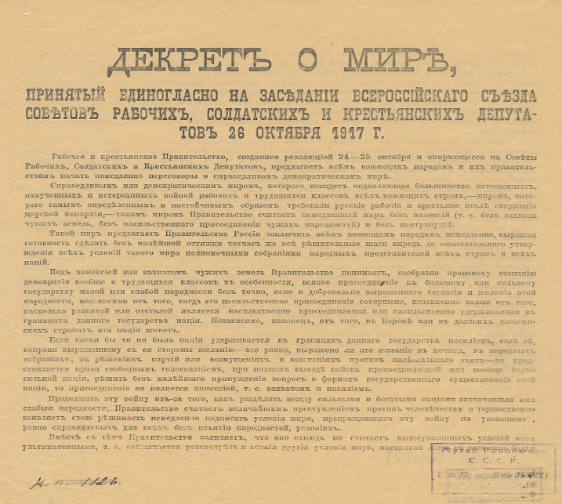  - "Sắc lệnh ruộng đất" đem lại hơn 150 triệu ha ruộng đất cho nông dân, đáp ứng quyền lợi thiết thực của nông dân. Lần đầu tiên toàn thể nông dân ở Nga có ruộng đất để cày cấy.  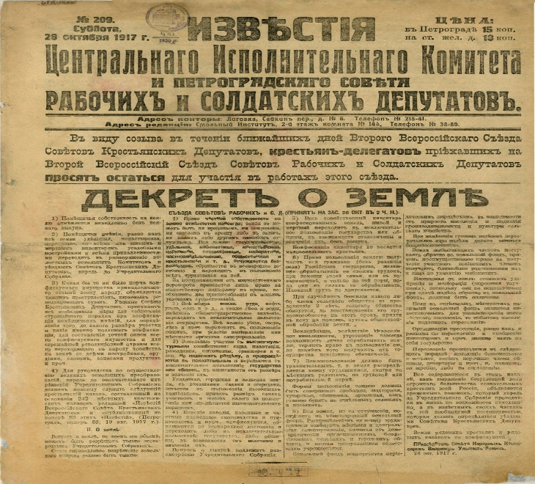  - Ngày 30 – 12 – 1922, tại Đại hội các Xô viết toàn Nga lần thứ nhất, Liên bang Cộng hoà xã hội chủ nghĩa Xô viết (gọi tắt là Liên Xô) chính thức thành lập. Khi mới thành lập, Liên Xô bao gồm 4 nước Cộng hoà Xô viết đầu tiên là Nga, U-crai-na, Bê-lô-rút-xi-a và Ngoại Cáp-ca-dơ. Đến năm 1940, Liên Xô bao gồm 15 nước Cộng hoà.  - Ký kết Hiệp ước thành lập Liên Xô: Vào năm 1922, Liên Xô ra đời và được chính thức tuyên bố là một “nhà nước thống nhất đơn nhất” gồm 4 nước cộng hòa Xô viết XHCN thành viên (Nga, Ukraine, Belorussia, và Ngoại Kavkaz).  - Đây là quốc huy đầu tiên của Liên Xô – biểu tượng quốc gia, bao gồm hình ảnh búa liềm trên quả địa cầu được vẽ trên nền những tia nắng mặt trời, xung quanh là những bông lúa mì, với dòng chữ “Giai cấp vô sản thế giới đoàn kết lại!” bằng sáu thứ tiếng: Nga, U-crai-na, Bê lô rút-xi-a, Gru di a, Ác-mê-ni-a, A-déc-bai-dan.  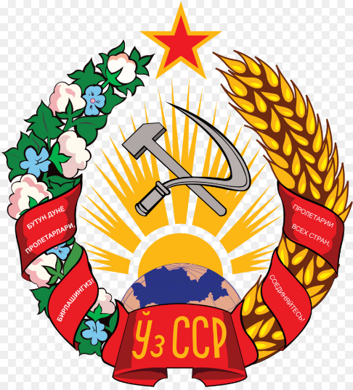  - Tháng 1 – 1924, bản Hiến pháp đầu tiên của Liên Xô được thông qua, hoàn thành quá trình thành lập Nhà nước Liên bang Cộng hoà xã hội chủ nghĩa đầu tiên trên thế giới.  - Hiến pháp 1924 là Hiến pháp đầu tiên ghi nhận sự hợp tác trên cơ sở tự nguyện của các nước Cộng hoà, phân định quyền của Liên bang và các nước Cộng hoà, quy định cơ cấu tổ chức của Nhà nước Liên bang.... Bản Hiến pháp này được thông qua đã hoàn tất quá trình thành lập Liên bang Cộng hoà xã hội chủ nghĩa Xô viết.  B3: Báo cáo kết quả hoạt động.  GV yêu cầu HS trả lời.  HS trả lời câu hỏi của GV.  Sản phẩm dự kiến  ? Nhiệm vụ quan trọng hàng đầu của Chính quyền Xô viết sau thắng lợi Cách mạng tháng Mười là gì? Vì sao phải thành lập Nhà nước Liên bang Cộng hoà xã hội chủ nghĩa Xô viết?  - Trong Đại hội Xô viết toàn Nga lần thứ hai, Lê-nin ra tuyên bố thành lập Chính quyền Xô viết do Lê-nin đứng đầu.  + Đập tan bộ máy nhà nước cũ (của giai cấp tư sản và địa chủ)  + Khẩn trương xây dựng bộ máy nhà nước mới của những người lao động.  + Lê-nin cũng nhấn mạnh đến tầm quan trọng của việc thành lập Liên bang Cộng hoà xã hội chủ nghĩa Xô viết.  - Những lí do cấp thiết của việc phải thành lập Nhà nước liên bang.  + Các nước Cộng hoà đã đoàn kết, giúp đỡ lẫn nhau trong cuộc đấu tranh chống thù trong, giặc ngoài  + Đồng thời trong công cuộc xây dựng và bảo vệ đất nước đòi hỏi các dân tộc ở Nga phải liên minh chặt chẽ với nhau, nhất là sự thống nhất trên cơ sở nhà nước nhằm tăng cường sức mạnh về mọi mặt.  ? Tư tưởng chỉ đạo của Lê-nin trong việc thành lập Liên bang Cộng hoà xã hội chủ nghĩa Xô viết như thế nào?  - Tư tưởng chỉ đạo của Lê-nin đó là sự bình đẳng, quyền tự quyết của các dân tộc và xây dựng một cộng đồng anh em giữa các dân tộc.  ? Tư tưởng chỉ đạo của Lê-nin trong việc thành lập Liên bang Cộng hoà xã hội chủ nghĩa Xô viết, biểu tượng Quốc huy và nội dung bản Hiến pháp đầu tiên thể hiện điều gì?  - Xuất phát từ tư tưởng chỉ đạo của Lê-nin cũng như nội dung bản Hiến pháp và biểu tượng Quốc huy đã thể hiện tính ưu việt của nhà nước Liên bang Cộng hoà xã hội chủ nghĩa Xô viết, tất cả những việc làm, chính sách đều vì mục tiêu chung là xây dựng thành công chủ nghĩa xã hội.  ? Ngày 21 – 1 – 1924 có một sự kiện lịch sử quan trọng ở Liên Xô? Đó là sự kiện nào?  Ngày 21 – 1 – 1924, V. I. Lê-nin – vị lãnh tụ vĩ đại của giai cấp vô sản, người đứng đầu Đảng và Nhà nước Xô viết qua đời. Xta-lin tiếp tục lãnh đạo công cuộc xây dựng và bảo vệ đất nước Liên Xô.  B4: Kết luận, nhận định (GV)  GV bổ sung phần phân tích nhận xét, đánh giá, kết quả thực hiện nhiệm vụ học tập của học sinh. Chính xác hóa các kiến thức đã hình thành cho học sinh. | 1. Quá trình hình thành Liên bang Cộng hòa xã hội chủ nghĩa Xô viết  a. Sự ra đời của chính quyền Xô – viết  - Sau cách mạng, hai chính quyền song song tồn tại.  - Lê-nin và đảng Bôn-sê-vích tiếp tục thực hiện Cách mạng tháng Mười. Đêm 25/10 Đại hội Xô viết toàn Nga đã tuyên bố thành lập chính quyền Xô viết do Lê-nin đứng đầu.  b. Sự thành lập Liên bang Cộng hòa xã hội chủ nghĩa Xô viết  - Nguyên nhân: Để bảo vệ thành quả cách mạng và chống thù trong giặc ngoài.  - Ngày 30 – 12 – 1922, Tuyên bố thành lập Liên bang Cộng hoà xã hội chủ nghĩa Xô viết (gọi tắt là Liên Xô).  - Tháng 1 – 1924, bản Hiến pháp đầu tiên của Liên Xô được thông qua, hoàn thành quá trình thành lập Nhà nước Liên bang Cộng hoà xã hội chủ nghĩa đầu tiên trên thế giới.
2. Ý nghĩa sự ra đời Liên bang Cộng hòa xã hội chủ nghĩa Xô viết

a. Mục tiêu: - Phân tích được ý nghĩa sự ra đời của Liên bang Cộng hòa xã hội chủ nghĩa Xô viết
b. Nội dung: HS quan sát máy chiếu, sử dụng SGK để tìm hiểu nội dung kiến thức theo yêu cầu của GV.
c. Sản phẩm: HS hoàn thành tìm hiểu kiến thức
d. Tổ chức thực hiện
Hoạt động dạy – học | Dự kiến sản phẩm
B1: Chuyển giao nhiệm vụ (GV)  GV yêu cầu HS thảo luận nhóm và trả lời câu hỏi vào bảng nhóm  Nhóm 1, 2: Phân tích ý nghĩa trong nước của việc thành lập Liên bang Cộng hoà xã hội chủ nghĩa Xô viết.  Nhóm 3, 4: Phân tích ý nghĩa quốc tế của việc thành lập Liên bang Cộng hoà xã hội chủ nghĩa Xô viết.  B2: Thực hiện nhiệm vụ  GV hướng dẫn HS trả lời  HS: Quan sát ngữ liệu trong SGK để trả lời câu hỏi.  Sau khi các nhóm ththaro luận và thống nhất kết quả làm việc, các nhóm gắn phiếu học tập của nhóm mình lên trên bảng, từng nhóm cử đại diện báo cáo kết quả thảo luận của nhóm mình (có thể gọi đại diện của tất cả các nhóm hoặc gọi đại diện một nhóm lên trình bày còn các nhóm khác lắng nghe, nhận xét và cùng góp ý bổ sung). Khi HS báo cáo GV cho HS quan sát hình và giới thiệu về hình ảnh đó. Giới thiệu kênh hình cần khai thác. Bức hình thể hiện rõ sức mạnh của khối đoàn kết giữa công nhân, nông dân, những lực lượng trở thành chủ nhân của đất nước Xô viết.  Yêu cầu cần đạt: HS phân tích được ý nghĩa của sự ra đời Liên bang Cộng hoà xã hội dài nghĩa Xô viết đối với đất nước Xô viết và phong trào cách mạng thế giới, từ đó phát triển năng lực giải thích lịch sử. Đồng thời, HS vận dụng được kiến thức lịch sử vào thực tiễn cuộc sống.  B3: Báo cáo kết quả hoạt động.  GV yêu cầu HS trả lời.  HS trả lời câu hỏi của GV.  Sản phẩm dự kiến  Ý nghĩa trong nước  - Sự thành lập Liên bang Cộng hoà xã hội chủ nghĩa Xô viết phù hợp với lợi ích chung của các dân tộc trên đất nước Xô viết.  - Sức mạnh của tình đoàn kết và sự hợp tác, giúp đỡ giữa các dân tộc tạo điều kiện cho sự phát triển nhanh chóng về kinh tế, xã hội của tất cả các nước Cộng hoà, đồng thời tăng cường vị thế của Liên Xô trên trường quốc tế.  – Mở ra con đường giải quyết đúng đắn vấn đề dân tộc trên đất nước Xô viết trên cơ sở bình đẳng và sự giúp đỡ nhau.  Ý nghĩa quốc tế  – Liên Xô trở thành biểu tượng và là chỗ dựa tinh thần, vật chất to lớn cho phong trào cách mạng thế giới.  – Những thành tựu của Liên Xô đã cổ vũ, lôi cuốn mạnh mẽ phong trào giải phóng dân tộc ở những nước thuộc địa ở châu Á, châu Phi và khu vực Mỹ La-tinh.  - Tạo tiền đề cho sự ra đời của hệ thống xã hội chủ nghĩa.  B4: Kết luận, nhận định (GV)  GV bổ sung phần phân tích nhận xét, đánh giá, kết quả thực hiện nhiệm vụ học tập của học sinh. Chính xác hóa các kiến thức đã hình thành cho học sinh. | 2. Ý nghĩa sự ra đời Liên bang Cộng hòa xã hội chủ nghĩa Xô viết  - Ý nghĩa trong nước: Quá trình thành lập Liên bang Cộng hoà xã hội chủ nghĩa Xô viết phù hợp với lợi ích chung của các dân tộc trên đất nước Xô viết. Sức mạnh của tình đoàn kết  - Ý nghĩa quốc tế: Liên Xô trở thành biểu tượng và là chỗ dựa về tinh thần, vật chất to lớn cho phong trào cách mạng thế giới.

HOẠT ĐỘNG 3. LUYỆN TẬP
a) Mục tiêu: Vận dụng kiến thức của bài học vào việc làm bài tập cụ thể.
b) Nội dung: HS suy nghĩ cá nhân trả lời câu hỏi của GV
c) Sản phẩm: Câu trả lời đúng của HS
d) Tổ chức thực hiện
B1: Chuyển giao nhiệm vụ:
GV cho HS trả lời các câu hỏi trắc nghiệm
Câu 1: Bốn nước đầu tiên trong Liên bang cộng hòa xã hội chủ nghĩa Xô viết là:
A. Nga, U-crai-na, Bê-lô-rút-xi-a và Ngoại Cáp-ca-dơ.
B. Nga, Bê-lô-rút-xi-a, Ca-dắc-xtan và Ngoại Cap-ca-dơ.
C. Nga, U-crai-na, E-xtô-ni-a; và Lít va.
D. Nga, U-crai-na, Lít-va, Bê-la-rút-xi-a.
Câu 2: Tại sao Liên Xô là chỗ dựa vững chắc của phong trào cách mạng và hóa bình thế giới?
A. Chính phủ Liên Xô có nhiều chính sách đối ngoại hòa bình và tích cực.
B. Liên Xô đạt được thế cân bằng chiến lược về sức mạnh quân sự nói chung và sức mạnh hạt nhân nói riêng so với Mĩ.
C. Liên Xô là cường quốc công nghiệp đứng hàng thứ hai trên thế giới (chỉ sau Mĩ)
D. Liên Xô là nước dẫn đầu thế giới về những chuyến bay dài ngày trong vũ trụ
Câu 3: Liên bang Cộng hoà xã hội chủ nghĩa Xô viết được thành lập vào thời gian nào?
A. Tháng 12 – 1922.
B. Tháng 3 – 1923
C. Tháng 3 – 1921.
D. Tháng 1 – 1924.
Câu 4: Tháng 01/1924, bản Hiến pháp đầu tiên của Liên Xô được thông qua, hoàn thành quá trình thành lập:
A. Nhà nước Liên bang Cộng hoà xã hội chủ nghĩa đầu tiên trên thế giới.
B. Chính Đảng vô sản đầu tiên đấu tranh cho quyền lợi của mọi giai cấp.
C. Nhà nước với chủ nghĩa tư bản hiện đại đầu tiên trên thế giới.
D. Tất cả các đáp án trên
B2: Thực hiện nhiệm vụ
- HS xác định yêu cầu của GV
- GV hướng dẫn cho HS trả lời câu hỏi
B3: Báo cáo kết quả hoạt động
- GV yêu cầu HS trả lời câu hỏi.
- HS trình bày, theo dõi, nhận xét, đánh giá và bổ sung cho bài của bạn (nếu cần).
Dự kiến sản phẩm
Câu hỏi | 1 | 2 | 3 | 4
Đáp án | A | B | A | A

B4: Kết luận, nhận định: GV nhận xét bài làm của HS.
HOẠT ĐỘNG 4. VẬN DỤNG
a) Mục tiêu: Củng cố và mở rộng kiến thức nội dung của bài học cho HS
b) Nội dung: GV giao nhiệm vụ, HS thực hiện nhiệm vụ.
c) Sản phẩm: Bài làm của HS.
d) Tổ chức thực hiện
B1: Chuyển giao nhiệm vụ: (GV giao bài tập)
Bài tập:
Theo kết quả cuộc khảo sát (năm 2021) của Trung tâm Nghiên cứu dư luận xã hội toàn Nga, khoảng 67% người được hỏi có mong muốn khôi phục Liên Xô. Theo em, vì sao cho đến nay có nhiều người dân Nga vẫn tôn trọng và mong muốn gìn giữ những giá trị của Liên bang cộng hoà xã hội chủ nghĩa Xô viết?
B2: Thực hiện nhiệm vụ
- GV hướng dẫn các em tìm hiểu yêu cầu của đề.
- HS đọc và xác định yêu cầu của bài tập.
B3: Báo cáo kết quả hoạt động
- GV hướng dẫn các em cách nộp sản phẩm cho GV sau khi hoàn thành.
- HS làm bài tập ra giấy và nộp lại cho GV theo hướng dẫn.
B4: Kết luận, nhận định (GV)
- Nhận xét ý thức làm bài của HS, nhắc nhở những HS không nộp bài hoặc nộp bài không đúng qui định (nếu có).
- Dặn dò HS những nội dung cần học ở nhà và chuẩn bị cho bài học sau.
******************************

